SOCIEDADE EDUCACIONAL DE SANTA CATARINA - SOCIESC
INSTITUTO SUPERIOR TUPY- IST

ADRIANO DE OLIVEIRA
GISELE STEFFEN

IMPLEMENTAÇÃO DA TROCA RÁPIDA DE FERRAMENTA EM MÁQUINAS DE INJEÇÃO DE TERMOPLÁSTICO

JOINVILLE
2012/ 2
ADRIANO DE OLIVEIRA
GISELE STEFFEN

IMPLEMENTAÇÃO DA TROCA RÁPIDA DE FERRAMENTA EM MÁQUINAS DE INJEÇÃO DE TERMOPLÁSTICO

Trabalho de Conclusão de Curso submetido ao Instituto Superior Tupy como requisito parcial para obtenção do título de Tecnólogo em Processos Gerenciais, sob orientação da professora Rita de Cássia Amorim.

JOINVILLE
2012/ 2
ADRIANO DE OLIVEIRA
GISELE STEFFEN

IMPLEMENTAÇÃO DA TROCA RÁPIDA DE FERRAMENTA EM MÁQUINAS DE INJEÇÃO DE TERMOPLÁSTICO

Este trabalho foi julgado e aprovado em sua forma final, sendo assinado pelos professores da Banca Examinadora.

Joinville, 14 de novembro de 2012.

____________________________
Profª. Me. Orientadora Rita de Cássia Amorim.
____________________________
Prof°. Me. Avaliador Anderson Tomazzi

Dedicamos este trabalho aos nossos familiares que sempre estiveram ao nosso lado nos apoiando.

AGRADECIMENTOS
Agradecemos a Deus por ter nos concedido essa oportunidade, a nossa família por ter nos incentivado e apoiado em todos esses anos. Agradecemos também a administração da empresa X, por ter nos aberto as portas para a realização do trabalho. E somos gratos às nossas orientadoras, Professora Me. Rita de Cássia Amorim, Professora Kelly Gomes e a Professora Mara Jeanny por terem nos orientado neste trabalho, pelas sugestões, comentários e pelo dom de ensinar.

EPÍGRAFE

“Não basta ensinar ao homem uma especialidade, porque se tornará assim uma máquina utilizável e não uma personalidade. É necessário que adquira um sentimento, um senso prático daquilo que vale a pena ser empreendido, daquilo que é belo, do que é moralmente correto". (Albert Einstein)

RESUMO
O presente trabalho aborda as principais definições e teorias do Lean manufacturing dando ênfase à Troca Rápida de Ferramentas e a sua importância para o crescimento organizacional. Este trabalho tem como objetivo implementar o processo de Troca Rápida de Ferramentas em máquina de injeção de termoplásticos. Foi elaborado devido à necessidade de se reduzir o tempo de parada na produção, provocados pelo setup. Esta implementação abrangeu somente uma máquina injetora da empresa X, sendo considerado como o projeto piloto, pois foi determinado posteriormente pela diretoria que a metodologia TRF será utilizada para a implantação do sistema em todo o setor de produção. Conclui-se então que para o desenvolvimento do estudo de caso foi muito importante o comprometimento dos colaboradores da empresa, alinhados ao referencial teórico, onde pôde-se levantar as necessidades de melhorias, propor ações e realizá-las, com isso reduziu-se os desperdícios de tempo provenientes do setup passando de 60,3 minutos para 11,1 minutos obtendo-se uma redução de 82%.

Palavras-chave: Desperdício. Setup. Manufatura enxuta.

ABSTRACT
This paper discusses the main concepts and theories of Lean Manufacturing emphasizing Rapid Tool and its importance to organizational growth. This paper aims to implement the process of quick change tools in industry thermoplastic injection. Was developed due to the need to reduce down time in production caused by the setup. This implementation included only one injection machine company X, considered as the pilot project because it was later determined by the board that the TRF methodology will be used to implement the system throughout the production sector. It was concluded that the development of the case study was very important commitment of company employees, aligned to the theoretical framework, which can raise the need for improvements, propose actions and perform them, thus reduced the waste from the setup time from 60.3 minutes to 11.1 minutes yielding a 82% reduction.
Keywords: Waste. Setup. Lean manufacturing.

LISTA DE ILUSTRAÇÕES
Figura 1- Exemplos de desperdícios 22
Figura 2- Método de decisão da Toyota 24
Figura 3- O sistema Toyota de produção na visão de um líder da Toyota 25
Figura 4- Barreiras na Implantação do Lean 27
Figura 5- Exemplo de quadro de desempenho 30
Figura 6- Os cinco (por quê?) 33
Figura 7- Mapa do fluxo de valor 35
Figura 8- Linha de produção em formato U 37
Figura 9- Arranjo por processo 38
Figura 10- Arranjo físico celular 38
Figura 11- Arranjo por processo 44
Figura 12- Troca de ferramentas 47
Figura 13- Estágios conceituais para melhoria do set-up 48
Figura 14- Processo de injeção 52
Figura 15- Máquina injetora BT 480 53
Figura 16- Conectores de refrigeração do molde 57
Figura 17- Mangueiras de refrigeração 57
Figura 18- Abas de fixação do molde 59
Figura 19- Chave de fixar as presilhas do molde 59
Figura 20- Molde com a adaptação de manifold 62
Figura 21- Mangueiras de refrigeração padronizadas 63
Figura 22- Chave catraca 63

LISTA DE QUADROS
Quadro 1- 14 Princípios do lean manufacturing 23
Quadro 2- Princípios da mentalidade enxuta 26
Quadro 3- Cinco sensos 29
Quadro 4- Adequação práticas do Kaizen 31
Quadro 5- Tarefas gerenciais no fluxo de 35
Quadro 6- Princípios da qualidade total 40
Quadro 7- Funções do Kanban 42
Quadro 8- Estratégia para implantação da TRF 46
Quadro 9- Procedimento para padronização de matriz 49
Quadro 10- Equipe envolvida no estudo de caso 52
Quadro 11- Etapas do estudo de caso 53
Quadro 12- Passos para a implementação da TRF 61

LISTA DE GRÁFICOS
Gráfico 1- Variância de tempos do setup em percentual 55
Gráfico 2- Gráfico de tempos maiores que 1 minuto 56
Gráfico 3- Percentual de setup externo e interno 67

LISTA DE TABELAS
Tabela 1 – Passos no processo de setup 45
Tabela 2 – Processo de setup 1 54
Tabela 3 – Processo de setup 2 64
Tabela 4 – Processo de setup externo 66
Tabela 5 – Processo de setup Interno 67
Tabela 6 – Ganhos em valor monetário 70
Tabela 7 – Investimentos realizados pela empresa 71

LISTA DE ABREVIAÇÕES E SIGLAS
MTP - Manutenção produtiva total.
TRF – Troca rápida de ferramentas.
TQC – Controle de qualidade total.

SUMÁRIO
1 INTRODUÇÃO 16
2 SISTEMAS DE PRODUÇÃO 19
2.1 O SISTEMA DE PRODUÇÃO EM MASSA 20
2.2 SISTEMA TOYOTA DE PRODUÇÃO 21
2.2.1 Princípios do Lean manufacturing. 22
2.2.2 Aspectos restritivos e impulsionadores 26
3 FERRAMENTAS - LEAN MANUFACTURING 29
3.1 OS CINCO SENSOS 29
3.2 GESTÃO VISUAL 30
3.3 KAIZEN 31
3.3.1 Implementação 34
3.4 FLUXO DE VALOR 35
3.5 OTIMIZAÇÃO DE LAYOUT 36
3.5.1 Tipos básicos de Layout 37
3.6 TRABALHO PADRÃO 39
3.7 QUALIDADE TOTAL (TQC) 40
3.8 JUSTIN TIME/KANBAN 41
3.9 MANUTENÇÃO PRODUTIVA TOTAL 43
3.10 TROCA RÁPIDA DE FERRAMENTA 44
3.10.1 Implantação da TRF 46
3.10.2 Troca rápida de ferramentas em máquinas injetoras 49
4. DELINEAMENTO DA PESQUISA 51
4.1 CARACTERIZAÇÃO DA EMPRESA X 51
4.2 ESTUDO DE CASO 52
4.3 QUADRO DA SITUAÇÃO ATUAL 54
4.4 IMPLEMENTAÇÃO DA T.R.F 60
4.4.1 Otimização de máquina, matriz e ferramentas. 61
4.4.2 Estágio pré-eliminar 64
4.4.3 Identificação das operações Internas e Externas do setup 65
4.4.4 Convertendo setup Interno em Externo 67
4.4.5 Agilizando todos os aspectos da operação de setup 68
4.5 ANÁLISE DOS RESULTADOS 70
5 CONCLUSÃO 71
REFERÊNCIAS 714
ANEXOS 717

1 INTRODUÇÃO
As exigências do mercado para redução de custos e maior flexibilidade de produtos têm pressionado os empreendedores e gestores a buscarem melhorias contínuas nos processos e eliminar ao máximo os desperdícios de produção. Neste ambiente, máquinas como prensas ou injetoras de plástico se mostram muito críticas, pois exigem o manuseio de moldes de grandes dimensões que podem levar muito tempo para serem trocados e ajustados, podendo incidir em uma improdutividade na utilização das máquinas.
As constantes otimizações de máquinas, processos e mão-de-obra, são resultados de um mercado exigente e globalizado que busca inovação, visando o aumento da competitividade e a sobrevivência do negócio, agregando valor aos processos e produtos. Este trabalho mostra que é possível otimizar a ocupação de máquinas injetoras, reduzindo-se os tempos de setup, com o uso dos conceitos teóricos e aplicação da metodologia TRF (Troca Rápida de Ferramentas). O trabalho também apresenta um estudo de caso que demonstra a eficácia da metodologia em uma máquina injetora de uma indústria de plásticos.
O estudo desse trabalho se limita às melhorias implementadas no setup em máquinas de injeção de termoplásticos. Neste contexto o problema apontado no trabalho questiona como o sistema de Troca Rápida de Ferramenta pode contribuir para diminuição de custos e desperdício gerados no setor produtivo na empresa do segmento de injeção de termoplástico.
Na hipótese de que se os métodos e soluções apontadas para a melhoria do processo de setup forem adotados pela empresa e executados pelos envolvidos, então poderá se obter um aumento de produtividade e redução de custo de produção.
O estudo e o desenvolvimento do processo de melhoria do setup nesse setor, se justifica na medida em que possibilita às empresas um aumento no nível de produtividade com consequente redução dos custos e satisfação dos colaboradores, melhorando os procedimentos e a ergonomia do trabalho.
O setup, no setor produtivo é um dos responsáveis diretos no aumento ou diminuição dos desperdícios no “chão de fábrica”, por isso a importância da busca de melhoria contínua do seu processo. Neste sentido o Lean manufacturing é uma forma de auxiliar na diminuição do desperdício e aumento de produtividade.
Goldratt (1997) diz que a única meta que importa para a organização é o seu lucro. Porém quando se fala em setup é preciso entender onde a organização esta e onde ela pretende chegar.
O sucesso de qualquer empresa certamente não depende somente da redução do tempo de setup, mas ela é fundamental para a sua competição mercadológica, portanto com a diminuição de seus custos, haverá consequentemente um aumento de lucro, que é o principal objetivo de uma empresa.
O objetivo geral do trabalho é implementar o processo de Troca Rápida de Ferramentas no setor de injeção de termoplásticos. A partir do objetivo geral pode-se apontar os objetivos específicos que são:
- Identificar as oportunidades de melhorias;
- Aplicar conceitos da TRF;
- Buscar a padronização dos processos e matrizes;
- Aplicar 5S para uma melhor gestão visual;
- Desenvolver programa de manutenção preventiva de matrizes.
- Eliminar desperdícios do processo;
O presente trabalho apresentar uma revisão bibliográfica, que fornece informações teóricas trazendo princípios da filosofia de produção enxuta, importantes para nortear os objetivos a fim de resolver o problema proposto. Na segunda etapa existe a participação direta dos pesquisadores por meio do estudo de caso.
No primeiro capítulo são apresentados os objetivos geral e específicos, a justificativa do trabalho, bem como a delimitação e a metodologia aplicada no trabalho.
O segundo e o terceiro capítulo contemplam a revisão bibliográfica do tema, com o propósito de buscar informações necessárias para o correto entendimento do tema e ser usado como fundamento para aplicação prática do estudo de caso.
No quarto capítulo, encontra-se a aplicação da pesquisa, onde mostra-se um detalhamento da situação atual da empresa e a descrição das etapas da aplicação das atividades da pesquisa, apresentando-se também uma análise sobre os resultados obtidos na implementação da metodologia TRF. Após o capítulo quatro segue-se a conclusão do trabalho e as referências bibliográficas utilizadas na pesquisa.

SISTEMAS DE PRODUÇÃO
Antes de se estudar os sistemas de produção deve-se entender a função da produção como um todo e a sua evolução na história. Pode-se dizer que a produção é uma rede de processos e operações.
Conforme Shingo (2000) o processo de produção é visualizado como fluxo de materiais no tempo e no espaço; é a transformação de matéria-prima em componente semiacabado e daí o produto acabado.
Ao se fazer uma retrospectiva na história do desenvolvimento industrial há que se citar que, a Inglaterra se tornou a líder do mundo industrial e tecnológico a partir do século XVIII dando início a um progresso revolucionário na história, com a invenção do primeiro motor a vapor fabricado por James Watt. Essa invenção alavancou o desenvolvimento de novas máquinas com motores movidos a vapor como: equipamentos têxteis, máquinas, ferramentas e etc (CORRÊA E CORRÊA, 2011).
Em 1798 nos Estados Unidos, Eli Whitney, inventou a máquina de processar algodão. Já famoso por sua invenção foi convidado pelo governo americano a produzir e entregar 10.000 armas de fogo em dois anos. Foi uma das primeiras produções em larga escala da história. Segundo Corrêa e Corrêa (2011, p. 28)

Eli Whitney passou o ano anterior antes do fechamento do contrato construindo ferramentas, os dispositivos e outros equipamentos de produção que em conjunto tornariam possível um fluxo ordeiro e integrado de produção através de sua fábrica de mosquetes.

Outro aspecto muito importante na evolução da produção foi a criação das ferrovias, pois eram empreendimentos gigantescos que consumiam enormes quantidades de vários produtos, principalmente o aço.
Tudo isso aconteceu antes do século XX, a partir daí se segue uma nova história, de produção em larga escala com racionalização e sistematização do trabalho, por meio do estudo e análise dos tempos e métodos.
O pioneiro no estudo de tempos e métodos de trabalho foi Frederik Taylor, um engenheiro que recebeu o seu diploma por correspondência. Ele focou o seu trabalho em desenvolver meios de aumentar a produtividade, ou seja, fazer mais produtos com menos recursos (CHIAVENATO, 2000). Esse estudo deu origem a administração científica essa nova fase abriu os olhos dos empresários da época, pois foi a partir desse período que se começou a pensar na especialização dos funcionários , produção eficiência etc.
Foi a partir daí que se originou o sistema Ford de produção, mais conhecido como produção em massa.

2.1 O SISTEMA DE PRODUÇÃO EM MASSA
O sistema de produção em massa se originou por meio de Henry Ford (1863-1947). Em 1903 a Ford produziu industrialmente o primeiro carro chamado de modelo A, e vendeu 1708 unidades no primeiro ano. E em 1908 criou o modelo T que vendeu aproximadamente 15 milhões. Ford queria construir um carro para as grandes massas, feito com os melhores materiais pelos melhores homens e com o preço tão baixo que qualquer homem que ganhasse um bom salário seria capaz de comprar e desfrutar.
De acordo com Corrêa e Corrêa (2011) o objetivo principal deste sistema era a minimização dos custos de produção para baratear o produto podendo vender ao maior número possível de consumidores. Dessa forma, dentro deste sistema de produção, uma esteira rolante conduzia o produto, no caso da Ford os automóveis, e cada funcionário executava uma pequena etapa na operação. Logo os funcionários não precisavam sair do seu local de trabalho, obtendo uma maior velocidade de produção. Também não era necessária uma mão de obra muito qualificada, pois cada colaborador era responsável por uma pequena tarefa no processo.
Ohno (1997) relata que o sistema Ford é conhecido até hoje como o sistema de produção em massa. Trata-se de um sistema de produção baseado no fluxo do trabalho por vezes denominado também sistema de automação.
O sistema fordista predominou como a forma mais eficiente de se produzir até a década de 50 aproximadamente, e procurava-se reduzir os custos unitários de produção através da produção de larga escala. Vindo após um novo sistema que mudou a maneira de se pensar e agir, quanto a forma de se produzir, com grande ênfase em eliminação de desperdício esse sistema é chamado de sistema Toyota de produção.

SISTEMA TOYOTA DE PRODUÇÃO
O Sistema Toyota de produção iniciou por volta da década de 50 após a Segunda Guerra Mundial onde o Japão havia perdido a guerra e passava por uma fase de extrema crise financeira. A partir daí, houve uma grande necessidade para empresa Toyota em buscar alternativas que alavancasse uma maior competitividade mercadológica.
Mediante a esta realidade, os japoneses perceberam que para se manterem vivos no mercado mundial, era preciso compensar a falta de recursos naturais através de um programa agressivo por meio da utilização eficiente de seus recursos, como matéria–prima, equipamentos, assim como, manter o nível elevado de qualidade e evitar de qualquer forma os desperdícios.
De acordo com Shingo (1996), o objetivo mais importante do sistema Toyota tem sido aumentar a eficiência da produção pela eliminação consistente e completa de desperdício.
O sistema de produção que predominava nas empresas da época era o sistema Fordista, de produção em massa onde eles tinham o conceito de produzir menor diversidade e mais quantidade, mas como produzir em grande escala em um país que estava se reestruturando financeiramente?
Eiji Toyoda e Taiichi Ohno, após visitarem a fábrica da Ford, chegaram à conclusão de que o sistema de produção em massa jamais poderia atender às necessidades do Japão nesse momento.
Foi aí que Taiichi Ohno o criador do Just in time, através de seus conhecimentos passou a evoluir o sistema, na produção de pequenas escalas com maior diversidade de veículos.
Ohno (1997) comenta que ouvia – se no Japão comentários de que, em média, os trabalhadores americanos eram em várias vezes mais produtivos que os operários japoneses. Na sua avaliação, essa eficiência não vinha da força física, pois estes não possuíam oito ou nove vezes mais força. Havia alguma coisa que os japoneses estavam deixando escapar, foi aí que veio à mente, que se eles pudessem eliminar o desperdício, a produtividade deveria aumentar e os seus custos diminuiriam. A Toyota procurou meios para não deixar as portas da empresa se fecharem, pois sabia que muitas pessoas dependiam da Toyota para sobreviver. Foi por meio de um conflito macroeconômico que a Toyota passou a construir uma nova filosofia, fez da crise, uma oportunidade para evoluir e ganhar o mundo com o conceito de produção enxuta.

2.2.1 Princípios do Lean manufacturing.
Os termos Lean manufacturing, produção enxuta, manufatura enxuta, sistema Toyota de produção, possuem o mesmo conceito, e visam objetivos comuns. Criados para expressar um sistema de produção caracterizado pela eliminação de desperdícios, pelo fluxo contínuo que acaba ocorrendo durante o processo, pela produção segundo a demanda do cliente e pela parceria e maior proximidade com os fornecedores.
O conceito do Lean manufacturing tratado por Moraes e Sahb (2004) parte do pressuposto de que existem desperdícios em todos os lugares em uma empresa e o Lean surge como um antídoto, para se fazer mais com menos, tornando a empresa mais flexível e competitiva no mercado. Também Werkema (2006) diz que o Lean manufacturing é uma filosofia que busca a eliminação de desperdícios, isto é, erradicar o que não tem valor para o cliente e levar velocidade à empresa.
O Lean manufacturing prega a redução dos sete tipos de desperdícios identificados por Werkema (2006) que são: Os defeitos no produto, excesso de produção de mercadorias desnecessárias, estoques de mercadorias à espera de processamento ou consumo, processamento desnecessário, movimento desnecessário de pessoas, transporte desnecessário de mercadorias, espera dos funcionários pelo equipamento de processamento para finalizar o trabalho ou por uma atividade anterior como mostra a figura 1.

Figura 1 - Exemplos de desperdícios
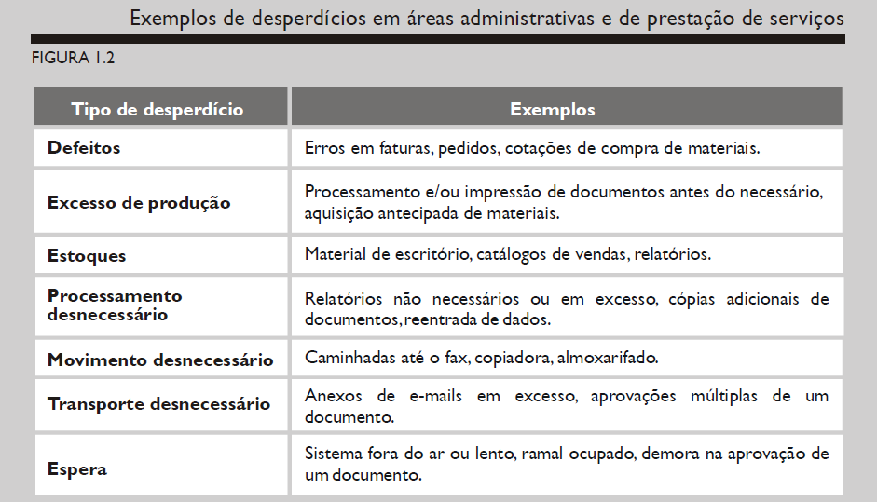
Fonte: Werkema (2006, p.16)
Conforme a figura 1 nota-se que os desperdícios podem estar em todas as áreas empresariais, seja de manufatura ou serviço, pois neste exemplo os desperdícios estão se referindo claramente a uma área administrativa.
Em suma, o pensamento é enxuto porque é uma forma de fazer cada vez mais com menos e, ao mesmo tempo, aproximar–se das expectativas do cliente satisfazendo suas necessidades.
Para que o Lean manufacturing possa fluir com eficácia e atingir os objetivos que são: o combate dos sete tipos de desperdícios é importante tratar dos 14 princípios do modelo Toyota de produção.
Liker (2005) especifica claramente esses 14 princípios conforme o quadro1.

Quadro 1 - 14 Princípios do Lean manufacturing
14 Princípios do Lean manufacturing | Comentário
Basear as decisões em uma filosofia de longo prazo mesmo que o detrimento de metas financeiras de curto prazo: | Ter um senso filosófico de propósito que seja maior do que qualquer decisão de curto prazo. Alinhar a empresa rumo a um objetivo em comum que seja maior do que somente a lucratividade,
Criar um processo de fluxo contínuo para trazer os problemas à tona: | Os processos de trabalho devem agregar valor, em todos os projetos se deve focar na eliminação da ociosidade, o fluxo de materiais e informações devem ser movidos rapidamente de forma aparente para que os problemas tornem-se visíveis.
Usar um sistema puxado para evitar a superprodução | Proporcionar ao cliente no processo de produção o produto certo, na quantidade exata e dentro de um tempo que atenda as suas necessidades, e que ao mesmo tempo possa minimizar estoque, Just-in-time.
Nivelar a carga de trabalho | O nivelamento da produção muitas vezes leva a um trabalho de tartaruga e não de lebre. A eliminação da sobrecarga de pessoas e equipamentos e da instabilidade da programação da produção é importante.
Construir uma cultura de parar e resolver problemas para obter qualidade desejada logo na primeira tentativa. | Buscar a qualidade na estação de trabalho (para que venham a impedir que os problemas passem adiante).
Tarefas padronizadas são a base de melhoria contínua e capacitação dos funcionários | Não se pode prever o tempo e a produção de processos a menos que haja processos estáveis e passíveis de serem repetido esse é o fundamento para o fluxo contínuo e o sistema puxado.
Usar controle visual para que nenhum problema fique oculto | Nessa era de tecnologia e informatização, o ideal é o escritório e a fábrica sem papel. Tudo é on-line. Contudo, na manufatura da Toyota, se vê cartões Kanban circulando pela fábrica, quadros usados para a solução de problemas, gráficos e mapas em papel sendo atualizados diariamente pelas equipes de trabalho.
Usar somente tecnologia confiável e plenamente testada que atenda a funcionários e processos | O princípio fundamental é a adequação da tecnologia às pessoas e não substituí-las por máquinas.
Desenvolver pessoas e equipes excepcionais que sigam a filosofia da empresa | A equipe deve compartilhar dos valores, culturas e metas da empresa, mas para isso deve ser bem treinada e capacitada.
Desenvolver líderes que compreendam completamente o trabalho e vivam a filosofia e a ensinem aos outros. | Os líderes devem liderar pelo exemplo.
Respeitar a sua rede de parceiros e de fornecedores, desfiando-os e ajudando-os a melhorar: | Os parceiros, trabalhadores do sistema, são tidos como a extensão da Toyota. Parte da contribuição para a sociedade está em apoiá-los de forma que se tornem melhores por trabalharem com a Toyota.
Ver por si mesmo para compreender completamente a situação (Genchi genbutsu). | Não pode se resolver problemas a menos que se compreenda totalmente a situação real, o que significa ir à fonte, observar e analisar em profundidade o que está acontecendo, é o que em japonês se chama de Genchi genbutsu.
Tomar decisões lentamente por consenso, considerando completamente todas as opções; implementá-las com rapidez. | Tornou-se quase que um mantra do Sistema Toyota a frase: “mais parecido com a tartaruga do que com a lebre”, pois a tartaruga se arrasta lenta e determinada, enquanto a lebre corre a toda velocidade, perde o fôlego e tira uma soneca: é melhor ser constante. Para a Toyota como chegar à decisão é tão importante quanto à qualidade dela.
Tornar-se uma organização de aprendizagem pela reflexão incansável e pela melhoria contínua. | Desenvolver novas habilidades, aprender a aprender, estabelece um novo conceito de aprendizagem; Como aprender.

Fonte: Adaptado de Liker (2005)

A partir desses princípios, algumas considerações podem ser validadas. A tomada de decisões é um dos princípios que está no topo da pirâmide ou alinha os objetivos e os passos para a alcançar.
Para Liker (2005) há cinco métodos para que se possa tomar decisões com mais perfeição: descobrir o que realmente está acontecendo, incluindo gemba; compreender as causas, considerar todas as alternativas de solução e desenvolver um raciocínio detalhado para a solução mais eficaz; construir o consenso na equipe, incluindo os funcionários da Toyota e parceiros externo; usar veículos de comunicação muito eficientes e concisos, de preferência usar somente um lado de uma folha de papel.
A figura 2 mostra claramente as etapas do processo da tomada de decisão do sistema Toyota e o nível de envolvimento dos responsáveis que engloba essa cadeia.

Figura 2: Métodos de decisão da Toyota

Fonte: Liker (2005, p. 238 )

Tendo por base a figura acima pode- se afirmar que o total envolvimento das pessoas em todos os processos do sistema Toyota é bem evidente, pois em cada etapa trata-se da decisão do grupo, busca de opiniões, consenso do grupo e não somente do líder.
Ao se tratar de liderança Liker (2005) expõe que a empresa Toyota não sai às compras no mercado de líderes, pois ela tem plena consciência que seus líderes devem viver e compreender plenamente a cultura da empresa todos os dias. Os líderes devem ser representantes e, mais do que qualquer outra pessoa da organização, devem exemplificar a filosofia em tudo o que fazem: nas decisões que tomam e em como chegam a elas. Devem ser professores, ser disseminadores da cultura, passando o seu conhecimento a outros. Também devem compreender em detalhadamente todo o processo.
A figura 3 ilustra como funciona o sistema Toyota de uma visão macro. Ao olhar pela ótica da gestão. Pode-se perceber que ele fica bem alinhado, que cada nível hierárquico possui suas funções bem definidas dentro do sistema, deixando mais claras as metas que cada um deve atingir dentro de suas responsabilidades como líder e treinador.

Figura 3 - O sistema Toyota de produção na visão de um líder da Toyota
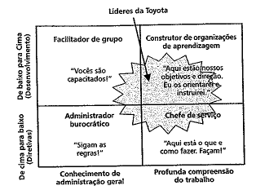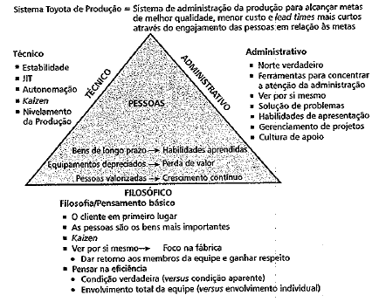
Fonte: Liker (2005 p. 179)

Quanto aos problemas segue-se o princípio de ver por si mesmo para compreender completamente a situação. Resumos e relatórios não são o suficiente para oferecer uma compreensão profunda dos assuntos, é necessário uma verificação pessoal da informação.
Ainda de acordo com esse trabalho pode-se dizer que os 14 princípios trata-se de passos para entender e aprender a exercer a forma de trabalho da produção enxuta. Antes de se pensar em implantar o Lean manufacturing dentro de uma organização é preciso mudar a mentalidade, mudar princípios e conceitos tradicionais passando a adquirir uma mentalidade enxuta, procurando especificar valor a partir da visão do cliente, alinhar na melhor sequência as atividades que criam valor, realizar essas atividades sem interrupção de forma cada vez mais eficaz.
Para começar a falar de mentalidade enxuta existem cinco princípios básicos segundo Paiva (2007), que está ilustrado no quadro 2 .

Quadro 2 - Princípios da mentalidade enxuta

PRINCIPIOS | DESCRIÇÃO
VALOR | O valor só pode ser definido pelo cliente final e esse valor pode ser um bem tangível (produto) ou um bem intangível (serviço) desde que atenda a necessidade do cliente em questão de preço, tempo e tudo que possa considerar importante para esse bem.
FLUXO DE VALOR | É toda ação necessária (agregando valor ou não) que um produto ou serviço sofre ao longo dos fluxos essenciais, também São todas as atividades necessárias para transformar a matéria-prima em produto acabado.
FLUXO CONTÍNUO | Coloque o desenvolvimento do produto, as informações e a produção em fluxo contínuo. O fluxo sempre reduz custos de produção, promove alta qualidade, cria maior capacidade de resposta e gera produtos que se aproximam das necessidades reais do consumidor.
PUXAR | A redução dos “lead times” (através do fluxo) permite ao cliente “puxar” o desenvolvimento do produto, o pedido e a produção física somente quando necessário.
PERFEIÇÃO | Perfeição: Crie um círculo virtuoso permanente de criação de valor e de eliminação de desperdício.
Fonte: Adaptado de Paiva (2007)

Nota-se que com a prática do Lean se alcança melhores resultados que são imprescindíveis para a sobrevivência das empresas em meio a um mercado tão competitivo. Dessa forma tanto a empresa quanto o cliente ficam satisfeitos, pois a somatória desses princípios na prática, eleva o nível de confiabilidade dos clientes gerando maiores rendimentos e consequentemente aumento dos lucros da organização.

2.2.2 Aspectos restritivos e impulsionadores
Assim como qualquer mudança gera desconforto, em qualquer ambiente ou situação organizacional, a implantação de um sistema de produção, principalmente como o Lean manufacturing, depende de alguns aspectos que podem ser responsáveis pelo sucesso ou fracasso de sua implantação e mais ainda manter o sistema que pode trazer tantos benefícios para todos os envolvidos como: investidores, gestores, funcionários, fornecedores e principalmente os clientes.
Segundo Ferro (2006) há fatores, inerentes à cultura da empresa. Os valores, comportamentos, habilidades e etc., têm importante papel e determinam o sucesso e o ritmo da transformação Lean.

Figura 4 - Barreiras na Implantação do Lean
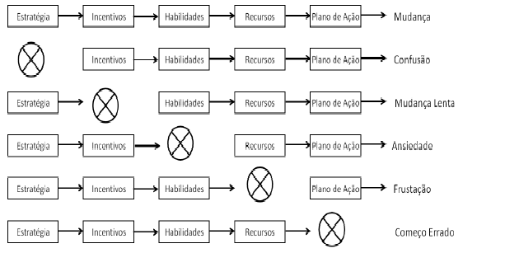
Fonte: Marcos (2011, p.1)

Tendo como base a figura acima pode-se entender de forma macro, que todos os processos citados como: a estratégia, incentivos, habilidades, recursos e plano de ação, estão inteiramente ligados um ao outro, e a falta de um deles influenciará diretamente no resultado final, seja positivo ou negativo, dentro da implementação do Lean.
Ao se iniciar uma implantação Lean em alguns casos, de acordo com Ferro (2006) a empresa utiliza um método estratégico de simulação de crise, onde surge então um senso de urgência e uma necessidade de melhorar a situação atual, deixando isso claro para todos na empresa. Portanto, requerem-se ações imediatas. Nesses casos, a introdução dos conceitos e princípios Lean encontra forte respaldo e as ações de melhoria e mudança do sistema fluem bem por parte de toda a equipe.
Sendo assim pode-se validar que esse método torna-se um impulsionador da implantação do Lean, buscando envolver os interessados que visam a melhoria do quadro da empresa.
Com relação trabalho em grupo, há empresas que já tem a cultura ou pode-se dizer estratégia, de focar no trabalho de equipe, com pessoas comunicando-se diretamente, com prioridade nas necessidades e exigências das tarefas, sempre orientadas pelo que é valor para os clientes, portanto torna-se um ponto positivo na implantação do Lean (FERRO, 2006). Sendo assim é viável pensar que, as dificuldades com a implementação tendem a diminuir, mesmo porque a maior parte das atividades nas empresas requer a cooperação de várias pessoas de todas as áreas. No entanto existem empresas que impera o individualismo essa maneira de trabalhar gera, com frequência, uma restrição um tipo de boicote inconsciente aos outros, sonegando informações necessárias para o trabalho (FERRO, 2006). Desta maneira não importa aquilo que é relevante para os clientes e para o negócio e sim somente o que é importante para o indivíduo.
Ao se falar de trabalho em equipe, torna-se indispensável comentar sobre a liderança que é um ponto forte dentro do Lean. Ferro (2006) destaca que em uma transformação Lean a orientação deve ser o “siga-me”. Isso significa que deve prevalecer a orientação para o Gemba (local onde as coisas efetivamente acontecem), baseada no conhecimento e experiência prática. Todavia, as empresas cujas lideranças baseiam-se sua autoridade na hierarquia, que se preocupam mais consigo próprios e menos com as necessidades dos clientes, acabam criando lideranças pouco comprometidas com a transformação Lean.
De acordo com Ferro (2006) as empresas onde prevalece a preocupação com processos e fluxos de valor horizontais, as chances de sucesso aumentam bastante. Ao contrário, naquelas em que prevalecem hierarquias e departamentos verticais, voltados à maximização de funcionalidades, as dificuldades com a implementação se tornam maiores.
Ampliando a discussão pode-se afirmar que as empresas cujas lideranças reconhecem a necessidade de melhorar o seu desempenho, que motivam o trabalho em equipe e focam fluxos de valor têm mais facilidade para aderir ao Lean. Em contra partida as que estão acomodadas com seu desempenho atual, que premiam esforços individuais e valorizam processos verticais, orientados pela hierarquia, vão ter uma maior dificuldade.

3 FERRAMENTAS - LEAN MANUFACTURING
Sendo o objetivo do Lean manufacturing eliminar desperdício e tornar a empresa mais competitiva, por meio da redução dos custos, melhoria da qualidade e aumento da satisfação do cliente, como já foi abordado no capítulo 2 onde, tratou-se da origem do sistema Toyota de produção.
Dentre as várias ferramentas existentes, serão abordadas as mais relevantes para o estudo. Sendo estas: 5S, Gestão Visual, Kaizen, Fluxo de Valor, Trabalho Padrão, Qualidade Total, Just in Time, Kanban, Manutenção Produtiva Total, Otimização de Layout, Troca Rápida de Ferramenta abordados por Silva ( 2008).
Será tratado cada um de forma individual expondo os seus respectivos conceitos analisando suas contribuições para o Lean manufacturing

3.1 OS CINCO SENSOS
Muito antes da Segunda Guerra Mundial o Japão já possuía uma cultura de investir na educação e nos lares (ABRANTES, 2001). Desde crianças são educados em boas maneiras, hábitos de limpeza, organização, disciplina e combate aos desperdícios.
A abordagem feita por Abrantes (2001) aponta que o princípio do Cinco S, surgiu no Japão no início dos anos de 1950, no Centro de Educação de Qualidade do Japão com os objetivos de liberar áreas, melhorar relacionamentos, evitar desperdícios, facilitar as atividades, e localização de recursos disponíveis. O autor desse famoso método chama-se Kaoru Ishicawa.
No quadro 3 é mostrado os tipos de sensos e o seu conceito, segundo a abordagem de Abrantes (2001).

Quadro 3 - Cinco sensos
Sensos | Conceito
Senso de Utilização (seiri) | Neste senso deve-se fazer uma avaliação no local de trabalho se há somente aquilo que é necessário e o que não for necessário deve ser descartado. Na prática tudo que está no local de trabalho que não é utilizado deve ser descartado.
Senso de organização (seiton) | Neste senso deve-se definir um local para cada item que é utilizado para o trabalho deve-se utilizar demarcações e identificações para definir o local. Um lugar para cada coisa cada coisa em seu lugar.
Senso de Limpeza (seiso) | Neste senso deve-se desenvolver a cultura de limpeza nas pessoas que estão diretamente ligadas a área de trabalho, a manutenção da limpeza deve ser o foco principal. A limpeza deve ser encarada como forma de inspeção. Antes de limpar não sujar.
Senso de padronização (seiketsu) | Todas melhorias devem ser padronizadas de forma simples e visual. O mais importante é conseguir perceber de forma rápida o que está fora do lugar, que operação está sendo realizada fora do padrão, ou seja, o que há de errado na célula de trabalho.
Senso de disciplina e autodisciplina (shitsuke) | É o senso de disciplina, ou seja, realizar as atividades exatamente da forma que foram definidas, todos os dias. Este senso, na prática, é o de mais difícil implementação, funciona através das pessoas, “fazer a coisa certa naturalmente”, frase que define muito bem este senso.
Fonte: Adaptado de Abrantes, (2001)

Pode-se notar, conforme quadro 1, que nesse processo há um grande e forte envolvimento de pessoas. Uma das coisas mais complicadas nesse método talvez seja a mudança de hábitos, culturas, tirá-los da zona de conforto pode gerar certas restrições. Os cinco sensos não são um método distinto feito somente para as fábricas, mas também pode ser utilizado no cotidiano das pessoas, podendo elas gerenciar as suas tarefas por meio do controle e gestão visual.

GESTÃO VISUAL
Conforme já visto sobre 5S, percebe-se que é um tipo de sistema visual, de organização e controle. Para que haja esta aplicação de conceito, a ferramenta de gestão visual é utilizada nas empresas (OHNO,1996).
Segundo Liker (2007, p. 25) “Controle Visual é qualquer dispositivo de comunicação usado no ambiente de trabalho para nos dizer rapidamente como o trabalho deve ser executado e se há algum desvio padrão”.
Essa forma de gestão expõe a visibilidade de vários itens como indicadores de desempenho, quadro de melhorias com exemplos antes e depois das melhorias, identificação de ferramentas e materiais, fotos com exemplos de organização da empresa, e principalmente quadro de metas de produção, com informações da situação atual e a meta a ser alcançada (SUZAKI, 1996) como se pode observar na figura 5.

Figura 5 - Exemplo de quadro de desempenho
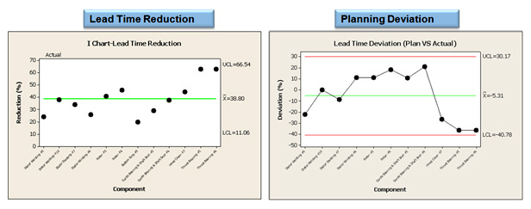
Fonte: Empresa X
O Controle Visual pode ser utilizado em vários ambientes da empresa integrados a muitas outras ferramentas do Lean, como: Just-in- time, padronização do trabalho, fluxo de valor, Gemba, 5S e outras. Sendo assim pode-se compreender o que diz Womak et al (2009), ao definir Gestão Visual como um sistema de planejamento, controle e melhoria contínua, integrando ferramentas visuais simples que possibilitam o entendimento, através de uma percepção rápida, da situação atual e que auxilia também o trabalho padrão da liderança para garantir a aderência dos processos aos padrões e viabilizar as melhorias futuras.

KAIZEN
O ultimo dos princípios é na realidade é um dos mais importantes já que se trata da melhoria contínua, chamado de Kaizen, que é uma das ferramentas do Lean manufacturing.
O kaizen é um método japonês que segundo Imai (1996) vem sendo utilizado a nível internacional pelas empresas, uma ferramenta extremamente importante na implantação do Lean manufacturing, pois é a partir do Kaizen que é possível tomar decisões para uma determinada área ou processo a fim de melhorá-los, ou seja, torna-se o ponto de partida na tomada de decisões.
Segundo Alvarez (2001) o Kaizen significa melhoria contínua com seu conceito abrangente e flexível acaba sendo um grande guarda chuva que abrange a maioria das práticas voltadas para qualidade em qualquer âmbito, demonstra bem o principio de sua filosofia, ou seja, nenhum dia deve passar sem que algum tipo de melhoria seja alcançado em algum lugar da empresa.
Ao se fazer uma análise do comentário acima nota-se que a busca pela melhoria continua deve proporcionar a qualidade com foco na satisfação total tanto dos clientes internos como externos, que compõem toda a organização. No quadro 4 segue algumas práticas citadas por Alvarez (2001).

Quadro 4 - Adequação Praticas do Kaizen
Práticas | Descrição
Muri | Eliminar a sobrecarga de trabalho
Muda | Eliminar o desperdício de tempo, produtos, materiais etc.
Mura | Eliminar a irregularidade nas ações, atividades etc.
.Fonte: Adaptado de Alvarez (2001)

A base fundamental do Kaizen é a melhoria, onde tudo é questionado, os desperdícios são encontrados, e todas as atividades que não agregam valor ao produto são estudadas e reduzidas ou eliminadas. De acordo com Womack e Jones (1998, p. 93)
Em 1992, quando começou a introduzir o pensamento enxuto na aliança norte - americana entre os maiores fabricantes mundiais de juntas e vedações hidráulicas. Joe Day presidente da Freudenberg - NOK General Partnership (FNGP), de Plymouth, Michigan, começou a observar algo muito curioso. Independente do numero de vezes que os funcionários melhoravam uma determinada, atividade tornando-a mais enxuta, sempre encontravam outras formas de remover muda eliminando esforços, tempo, espaço e erros. Além disso, a atividade torna-se progressivamente mais flexível e receptiva a produção puxada pelo cliente.

Nota-se que a prática do Kaizen estimula a constante melhoria, cria uma forma de ciclo vicioso, em que cada dia algo deve ser melhorado, que cada dia deve ser melhor do que o anterior.
Sendo assim de acordo com Alvarez (2001) para que o Kaizen funcione de forma eficaz é preciso: aperfeiçoar as pessoas sempre, concentrar os esforços dessas pessoas, pessoas aperfeiçoam os processos nos quais trabalham continuamente, processos aperfeiçoados geram melhores resultados, melhores resultados geram satisfação a todos.
Segundo Liker (2005, p.222) “traduzidos literalmente Genchi significa verdadeira localização, Benbutsu verdadeiro material ou produto”, ou seja, ir ao núcleo do problema. Existe um termo que é mais utilizado que se chama Gemba e refere-se ao verdadeiro foco do problema.
Esse princípio Kiichiro Toyoda aprendeu com seu pai, a importância de estar presente, se envolver no problema e aprender fazendo.

Um dia kiichiro Toyoda estava caminhando pela enorme fábrica quando se deparou com um funcionário, que coçava a cabeça resmungando, dizendo que seu esmerilho não funcionava. Kiichiro olhou para o empregado, arregaçou as mangas e mergulhou as mãos no recipiente de óleo. Retirou dois punhados de sujeira. Atirando a sujeira no chão, disse “como você espera fazer o seu trabalho sem sujar as mãos. (LIKER 2005,p.227)

O que se confirma na leitura é que a Toyota contrapõe a cultura que geralmente impera nas empresas com relação aos administradores e até funcionários do chão de fábrica, pois na realidade o que ocorre é o isolamento e a superficialidade do conhecimento do que realmente acontece e assim não se participa e se integra da resolução do problema.
O Kaizen apresenta uma ferramenta chamada os cinco (por quê?) conforme mostra a figura 6, por meio desse método Toyota vem trabalhando e adquirindo sucesso na melhoria de seus processos é uma forma simples, porém muito funcional. Busca chegar à raiz do problema para que então se comece a etapa de tomada decisão.

Figura 6 - Os cinco (por quê?)
Fonte: Liker (2005, p. 248)

É uma ferramenta muito utilizada na área de qualidade, mas na prática se aplica em qualquer área. De acordo com Paiva (2007) o princípio é muito simples, ao encontrar o problema, deve-se realizar 5 vezes a pergunta do porquê daquele problema, sempre questionando a causa anterior. Isso deve ocorrer até encontrar o foco do problema ou não havendo mais resposta para o ocorrido forçar a busca do problema até que os 5 porquês sejam respondidos. A partir daí nota-se que a prática do Kaizen estimula a constante melhoria, cria uma forma de ciclo vicioso, em que cada dia algo deve ser melhorado, que cada dia deve ser melhor do que o anterior. Para entender melhor esse processo deve- se saber os tipos de Kaizen existentes.
Os tipos de Kaizen podem ser distribuídos de duas formas, conforme Alvarez (2001p. 310)
Kaizen Inovação: O próprio nome diz é inovador, visa algo novo e pode mudar alguma coisa para facilitar o processo produtivo.
Kaizen Contínuo: procura manter a continuidade dos avanços já atingidos, visando manter a empresa e os funcionários prontos para atingir um novo nível quando necessário, procurando sempre manter a empresa sincronizada com as novas tecnologias e sistemas que possam contribuir para melhorar o desempenho da empresa no mercado competitivo.

3.3.1 Implementação
Há uma parte na aplicação do Kaizen que é a conscientização das pessoas envolvidas. De acordo com Alvarez (2001) a conscientização é para encarar as melhorias que estão por vir, pois quando os problemas são identificados eles devem ser resolvidos. E o Kaizen pode ajudar nessa resolução desses problemas fazendo uso das ferramentas necessárias.
Dentro das empresas o Kaizen pode ser utilizado de diversas maneiras, e em todos os setores, conforme Alvarez (2001) pode ser como: melhoria na estrutura do processo operacional da empresa em qualquer escala, nível e natureza; melhoria na forma operacional da nova estrutura melhorada do processo; eliminar imediatamente os erros gerados e acatar os procedimentos corretos e prestar sempre atenção, pois as ideias de melhoria ocorrem quando os erros acontecem.
Para se implantar um sistema de kaizen, é preciso conhecer e compreender o verdadeiro lugar onde ação acontece, esse processo é chamado de gemba. Conforme Imai (1996) o Gemba significa o lugar onde são fabricados os produtos ou em caso de prestação de serviços é o lugar onde os clientes entram em contato com esses serviços oferecidos.
Na cultura japonesa o Gemba é tão popular que chega a ser usada diariamente, principalmente dentro das indústrias.
Imai (1996) comenta que Joop Bokern, um dos pioneiros em estudar o Kaizen nos oriente, sendo diretor da fábrica Philips Eletronics. Sempre que visitava uma indústria japonesa, conseguia identificar em poucos minutos se era uma organização bem conceituada ou não. Apenas conversando com o gerente japonês se em poucos minutos fosse pronunciada a palavra Gemba, ou kaizen, Bokern entendia que se tratava de uma empresa com uma gestão eficiente.
Fazendo uma análise de todo o contexto referente ao Gemba e Kaizen pode-se considerar uma ferramenta, de bons resultados, tanto qualitativo, quanto quantitativo. E que o principal é o envolvimento das pessoas que acabam se sentindo mais valorizadas e podendo alcançar melhores resultados focando no objetivo da empresa.

FLUXO DE VALOR
Segundo Womack e Jones (2004) o princípio para o pensamento enxuto é especificar o que agrega valor ao produto e ao cliente. As empresas japonesas tem tido como importante definir onde o valor é criado e esse processo inicia-se desde o planejamento do projeto do produto.
Após definido o que é valor, deve-se identificar o fluxo de valor, que é definido por Womack e Jones (2004, p.8) “o fluxo de valor é o conjunto de todas as ações específicas necessárias para se levar um produto especifico” a passar pelas três tarefas gerenciais críticas em qualquer negócio” que estão definidas no quadro 5:

Quadro 5 - Tarefas gerências no fluxo de valor.
Tarefas | Conceito
De solução de problemas | Vai desde a concepção até o lançamento do produto, passando pelo detalhamento do projeto e pela engenharia.
De gerenciamento da informação | Vai do recebimento do pedido, até a entrega.
De transformação física | Vai da matéria-prima ao produto acabado nas mãos do cliente
Fonte: Adaptado de Womack e Jones (2004).
.
Uma ferramenta útil para orientar melhorias com base em um plano cuidadosamente arquitetado é o mapeamento do fluxo de valor. Conforme Liker e Meier (2007, p. 58) “o propósito do mapeamento do fluxo de valor é ver as coisas que estão erradas”, com isso auxiliando na previsão de um fluxo mais enxuto.
De acordo com Liker e Meier (2007) o primeiro passo é fazer um mapeamento de fluxo do processo atual, para poder entender como está o fluxo do material dentro do fluxo de valor. Enquanto se está fazendo o mapeamento do estado atual é interessante fazer a avaliação dos processos tendo uma visão do processo futuro. Figura 4 mostra um mapeamento simples do fluxo de um processo de engenharia no desenvolvimento de um produto.

Figura 7- Mapa do fluxo de valor
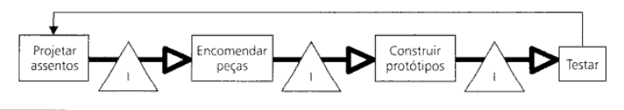
Fonte: Liker e Meier (2007, p. 61)

Tendo o mapeamento atual em mãos deve-se percorrer mais uma vez o processo do fluxo do material, procurando os desperdícios do processo que não agregam valor, tais como: longos períodos de preparação máquinas e outros. Então desenvolver o novo fluxo sem desperdícios. Para Liker e Meier (2007) o bom fluxo do processo depende do equilíbrio dos tempos de ciclo, deve-se medir os tempos de ciclo em cada processo, criar gráficos para monitoramento, podendo assim identificar sinais de desequilíbrio físico do trabalho.
Pode-se então validar que o fluxo realmente será de valor a partir do momento que não haja mais desperdícios inerentes do processo.

OTIMIZAÇÃO DE LAYOUT
Em todas as técnicas utilizadas no Lean Manufacturing o principal objetivo é a eliminação de desperdícios, para que isto aconteça e mantenha de forma efetiva além da mudança de cultura, um fator é a adequação do layout para um formato mais produtivo.
Para efeito de gestão nas organizações, o termo arranjo físico várias definições conforme citado por Peinado e Graemi ( 2007) o arranjo físico de uma operação produtiva como: a preocupação com a localização física dos recursos de transformação. De forma simples, definir o arranjo físico é decidir onde colocar todas as instalações, máquinas, equipamentos, pessoal da produção.
As decisões de arranjo físico definem como a empresa vai produzir. É a parte mais visível e exposta da empresa. A necessidade de se estudar o Layout existe sempre que se pretende a implantação de uma nova fábrica, um novo setor produtivo ou unidade de serviço, ou ainda na reformulação de plantas industriais. Pode – se subdividir o layout em dois níveis segundo Peinado e Graemi (2007) que são:
- nível estratégico: Aplicado quando se estudam novas fábricas, grandes ampliações ou mudanças radicais, que acabam evolvendo grandes investimentos.
- nível tático: Quando as alterações não são tão representativas, os riscos e investimentos envolvidos são mais baixos.
Ao se fazer mudanças de Layout deve-se levar em consideração o custo desse processo, pois dependendo da situação existe a possibilidade de ter de parar o setor produtivo, assim onerando a produção.
Há algumas prerrogativas que norteiam a necessidade de escolha e tomada de decisão sobre a otimização do Layout que são: a expansão da capacidade produtiva, elevado custo operacional, introdução a nova linha de produto e melhoria do ambiente de trabalho.

3.5.1 Tipos básicos de Layout
Existem vários tipos de arranjos físicos e cada um tem a sua peculiaridade dentro do processo produtivo, sendo que pode se diferir de empresa para empresa, mix de produtos, tipos de processo etc. Ou seja, não existe uma fórmula pronta, um Layout padrão, mas, é analisado aquele que trará uma maior qualidade, menor custo e uma maior produtividade.
A organização das máquinas e equipamentos deve ser disponibilizada de forma que venham a facilitar o fluxo de produção procurando eliminar o desperdício de estocagem e tempo de transporte de material (PEINADO e GRAEMI, 2007).
Saber onde colocar cada equipamento e qual será o melhor arranjo não parece algo muito fácil de fazer, ao se analisar as palavras de Peinado e Graemi (2007), um estudo muito apurado seria necessário para não errar na escolha evitando que processos futuros não venham ser prejudicados, lembrar, como já foi comentado esse processo envolve um alto custo, isso já é um fator bastante preocupante e impulsionador para fazer uma escolha certa já da primeira vez.
De forma resumida se apresentará alguns dos arranjos físicos mais utilizados pelas empresas no setor produtivo por meio do relato de Peinado e Graemi (2007):
Arranjo físico por produto ou em linha: Esse tipo de arranjo foi desenvolvido por Ford, geralmente utilizado por montadoras, indústrias alimentícias, frigoríficos e restaurantes por quilo (Ver figura 9).

Figura 8 - Linha de produção em formato U

Fonte: Peinado e Graemi (2007, p. 203)

Nesse caso a peça vai passando sobre a esteira e os montadores vão montando o produto semiacabado com os seus componentes, onde cada um fica responsável por montar uma parte do produto. Esse processo é conhecido já desde a época da administração clássica, pois foi desenvolvida por Henri Ford para acelerar a linha de produção de seus veículos.
Arranjo físico por processo ou funcional: Esse tipo de arranjo visa o agrupamento de vários processos semelhantes.

Figura 9 - Arranjo por processo

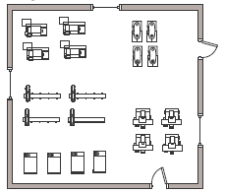
Fonte: Peinado e Graemi (2007, p. 225).

Como mostra a figura 9 o produto é fabricado passando por vários centros de trabalhos que ficam agrupados em áreas diferentes, onde cada centro faz um processo e ao termino, passa para o próximo.
Arranjo físico celular: Esse Layout busca a união do Layout por produto com o arranjo por processo, visa a produção do produto por meio de pequenas células de maquinas diferentes como se fossem pequenas linhas que confeccionam o produto desde o seu inicio até o acabamento.

Figura 10 - Arranjo físico celular
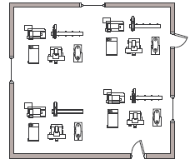
Fonte: Peinado e Graemi (2007, p. 226)
.
A figura 10 esclarece a diferença do arranjo celular dos outros arranjos já comentados. Nessa situação o produto é fabricado desde o seu componente até o acabado em pequenas células, ou seja, nesse caso o produto tende a sair pronto sem precisar mudar de área.
Arranjo por posição fixa: Nesse caso o produto fica fixo e o que se move são os processos ao seu redor, por exemplo: a produção do avião.
Arranjo físico misto: Busca a junção de vários arranjos físicos utilizados quando se quer aproveitar as vantagens de todos os dos processos.
De forma resumida, na busca pelo arranjo físico ideal, muitas vezes o melhor recurso pode ser a contratação de empresas especializadas para estudo e análise da melhor forma de Layout, que confira menor custo, uma maior flexibilidade, se caso a empresa necessitar de ampliação, e o melhor uso do espaço.

TRABALHO PADRÃO
O método da padronização e racionalização do trabalho não surgiu com a empresa Toyota, já vem de décadas atrás na história. O autor desse método foi Frederick Taylor. Como conta Corrêa e Corrêa (2011) até o momento em que Taylor começou a fazer as análises de tempos e métodos, ninguém se importava muito com produtividade, perdas etc. Queriam somente produzir. Taylor estabeleceu princípios analíticos de forma plausível que passou a ser conhecido por Administração científica. Muitos desses princípios são utilizados até hoje, claro que foram evoluindo durante o passar dos anos.
Taiichi Ohno resolveu aprimorar essa abordagem, modificando todo o sistema produção, gestão, e tecnologia fabril, por volta da década de 1970 a Toyota conseguiu amadurecer essa técnica atingindo índices incríveis.

O conceito de padronização é utilizado na manufatura para manter e estabilidade nos processos, garantindo que as atividades sejam realizadas sempre numa determinada sequência e da mesma forma, num determinado intervalo de tempo e com o menor nível de desperdícios, conseguindo elevada qualidade e alta produtividade. (SILVEIRA E COUTINHO 2008, apud NICHIDA 2007, p. 17)

Tubino (1999) traz a importância das folhas de trabalho padrão no posto de trabalho, ele relata três níveis hierárquicos que são: fornecer o roteiro-padrão para cada operador manter sua rotina de operações, ajudar o supervisor a verificar se cada operador está seguindo sua rotina de operações-padrão, permitir que a gerência avalie a habilidade do supervisor em melhorar o padrão de operação pela constante revisão das rotinas.
Com base em Narusawa e Shook (2009) pode-se dizer que um trabalho padronizado é a base das operações para a produção de produtos corretos, da forma mais segura, fácil e eficaz, partindo das tecnologias e processos existentes. Ele estabelece princípios para a melhoria contínua por meio do kaizen, buscando uma forma de se ter uma qualidade total do processo.
De modo geral pode-se verificar que a informação tende a melhorar o conhecimento e melhorar a forma de controle, principalmente para a liderança que sabe o que exigir do funcionário, assim também o funcionário sabendo o que fazer pode executar um melhor trabalho evitando erros repetitivos.

QUALIDADE TOTAL (TQC)
Nos últimos anos segundo Alvarez (2001), tem-se notado um movimento de mutação no que diz respeito a qualidade, antigamente podia-se ter a qualidade como um diferencial competitivo, mas hoje isso se tornou uma necessidade para quem precisa sobreviver no mercado, pois as pessoas pelo que se nota ficaram mais exigentes. Tem-se a partir do que foi exposto acima que os clientes estão mais exigentes, sabem o que realmente querem, e reconhecem que o mercado oferece várias opções de escolha, favorecendo a sua exigência por melhor qualidade seja na compra de produto ou serviço.
Conforme Alvarez (2001) enxerga-se a premissa de que se torna necessário, que as empresas questionem, testem, verifiquem, modernizem seus produtos e serviços oferecidos, pois de forma contrária estarão se colocando em uma zona de risco para sua sobrevivência.
A qualidade total parte de alguns princípios básicos que estarão sendo apontados no quadro 6 abaixo.

Quadro 6: Princípios da Qualidade Total.
Principios TQC | Descrição
Orientação pelo cliente | Criar um canal de comunicação entre o cliente e a organização para saber o que o ele pensa sobre o produto ou serviço.
Orientação pela qualidade | Seguir o princípio da qualidade em primeiro lugar.
Orientação por prioridades | Deve-se identificar claramente os problema, deve seguir a ordem da importância estabelecida definindo-se metas a serem atingidas.
Orientação por fatos e dados | Estabelece que, deve - se habituar e manipular nossas decisões fundamentando em fatos e dados.
Controle por processos | Enfatiza que deve-se manter um controle de inspeção durante todo o processo, evitando que o produto passe com defeito para o processo seguinte.
Controle por dispersão | Manter um monitoramento da variabilidade dos processos e com base nas informações avaliar os motivos da dispersão, para que as decisões possam ser tomadas
Ação de bloqueio | Após a analise das causas do problema, bloquear as situações indesejadas e planejar a execução das ações corretivas.
Respeito pelo ser humano | Criar um sistema que acompanhe as necessidades dos funcionários, oferecendo oportunidades de crescimento profissional e pessoal.
Alta direção | Acreditar que cada colaborador de cada área da empresa é responsável pela qualidade.
Fonte: Adaptado de Alvarez (2001).

Pode-se afirmar então que a filosofia da Qualidade total desenvolvida por Ishicawa está voltada a toda a organização e também à sociedade, pois de acordo com o quadro apresentado acima, visa a participação de todas as pessoas, desde a alta diretoria até os operadores do chão de fábrica, criando uma relação de respeito, e oportunidades.

JUSTIN TIME/KANBAN
O just-in-time, criado por Toyoda, surgiu na Toyota Motors Company, implantado em 1960, pelo seu vice-presidente, Taiishi Ohno. A sua diretriz básica era fabricar o produto necessário, na quantidade necessária e no momento necessário. De acordo com Jacobsen (2006, p.117):

É tanto uma filosofia, como um método de planejamento e controle de manufatura e da gestão de estoques, que visa atender à demanda de bens e serviços na quantidade necessária, na qualidade adequada, no momento oportuno e no lugar certo.

Pode-se afirmar então que o JIT é o resultado de uma mudança de conceitos e técnicas voltados à produção, à qualidade, estoques, à produtividade, à troca de ferramentas e outras questões que acabam influenciando no valor do produto. Com a visão Just-in-time, adota-se um método de manufatura por produto, permitindo a produção no momento certo, de cada um dos tipos e modelos variados e na quantidade necessária, mesmo que seja pouca quantidade. Com isso é feito a produção sob encomenda com o auxílio do Kanban, combinando a eliminação de desperdício, ociosidade e superprodução, tornando o processo flexível a mudanças de quantidades expressas nas ordens de produção.
Ao se fazer uma analogia entre o sistema JIT e o sistema em massa, percebe-se uma grande diferença na administração de estoque e como ele é visto nos dois sistemas produtivos.
De acordo com Jacobsen (2006) o estoque é enxergado pelo sistema em massa como é um investimento indispensável e representa uma segurança contra imprevistos, na realidade esta visão busca um aproveitamento máximo da capacidade ociosa mesmo que venha a gerar a superprodução.
Tem-se assim o ponto de partida para a compreensão de que no sistema de produção em massa não importa se há uma necessidade por parte do cliente, o que importa é estar produzindo e estocando não dando muito crédito a o desperdício de material e espaço de estocagem.
Aponta-se agora a outra particularidade citada por Jacobsen (2006) o sistema JIT busca a redução do estoque, pois, nesse conceito o estoque excessivo mascara os problemas como peças com defeitos, erros de quantidade, defeitos nas máquinas, refugo, gargalos, operadores despreparados, produtos fora do padrão, quebra de máquina, absenteísmo, negligência e imperícia.
Não tem como falar sobre o JIT sem falar sobre o Kanban, pois é uma ferramenta que faz parte do sistema JIT, foi desenvolvido na década de 60, com o intuito de tornar mais simples e ágil a programação e controle do sistema de produção em lote.
De acordo com Tubino (1999) o sistema Kanban diferencia o planejamento e controle de produção JIT dos sistemas convencionais, caracterizando-se por curto prazo “puxar” os lotes dentro do processo produtivo, enquanto que os métodos tradicionais de programação da produção “empurram” um conjunto de ordens para serem feitas no período.
O sistema funciona de forma que não se produz nada até que o último estágio do processo, normalmente a montagem final, solicita os componentes para a fabricação do produto acabado. Sendo assim o sistema Kanban se distribui por todos os setores envolvidos, as quantidades previamente calculadas para atender o estoque necessário para interligar dois pontos de trabalho.
No quadro 7 a seguir apresenta-se de maneira resumida as funções do sistema Kanban e as regras de sua utilização abordadas por Jacobsen (2006).
Quadro 7: Funções do Kanban
FUNÇÕES DO KANBAN | REGRAS PARA UTILIZAÇÃO
- Fornecer informação sobre apanhar ou transportar | O processo subsequente apanha o número de itens indicados pelo Kanban no processo.
- Fornecer informação sobre a produção | O processo inicial produz itens na quantidade e sequencia indicadas pelo Kanban.
- Impedir a superprodução e o transporte excessivo. | Nenhum item é produzido ou transportado sem um Kanban .
- Servir como uma ordem de fabricação afixada às mercadorias | Serve para afixar um Kanban às mercadorias.
- Impedir produtos defeituosos pela identificação do processo que os produz | Produtos defeituosos não são enviados para o processo seguinte. O resultado é mercadorias 100% livres de defeitos
- Revelar problemas existentes e mantém o controle de estoque. | Reduzir o número de Kanbans aumenta sua sensibilidade aos problemas

Fonte: Adaptado de Jacobsen (2006)

Pode-se afirmar com base nas informações acima que a sistemática do Kanban baseia-se no uso de sinalização para ativar a produção e movimentação dos itens pela fábrica de forma simples e objetiva. Para isso utiliza - se cartões Kanban geralmente feito de material resistente para suportar o manuseio e também utiliza-se um painel porta-Kanbans.
Tubino (1999) diz que existem dois tipos de cartões o de produção e o de requisição ou movimentação, o de produção starta a produção ou montagem de determinado item, já o de requisição ou movimentação autoriza a compra ou movimentação de lotes entre o requisitante e o fornecedor.
Concorda-se que a fábrica consegue administrar todo o seu estoque e produção por meio de cartões Kanbans, de certa forma parece até um pouco retrogrado em meio a tanta tecnologia ainda se manter com cartões tangíveis, plausíveis ao invés informatizá-los, mas o importante é a sua funcionalidade que tem se mostrado bastante eficiente, pelo que já tem se notado até então.
Para o painel porta Kanban, Tubino (1999,) explica o seu funcionamento: possui uma coluna para cada item armazenado, também subdivido em linhas quanto forem os números de Kanbans, conforme o dono do material vai retirando os lotes vai afixando os cartões na linha inferior do quadro. Os quadros são pintados com cores verdes que indica que esta tudo normal, cor amarela que significa atenção, e o vermelho quer dizer que há uma prioridade na produção do item.
Analisando de forma geral, a fábrica se torna um ambiente com muitas informações, levando a uma gestão totalmente visual, onde todos os envolvidos acabam enxergando o que se deve produzir levando a um processo de autonomia ou seja, não precisa dizer o que fazer acaba se sabendo somente ao olhar as informações disponíveis.

MANUTENÇÃO PRODUTIVA TOTAL
Durante muito tempo as indústrias funcionaram somente com o sistema de manutenção corretiva, na verdade não conseguiam enxergar o desperdício de não se fazer manutenções preventivas. Com isso ocorria, desperdícios retrabalhos e prejuízos financeiros. A partir de uma análise desse problema começou a dar ênfase para manutenção preventiva, e que foi desenvolvido o conceito de manutenção produtiva total, conhecido pela sigla TPM.
De acordo com Smallley (2006), a TPM foi desenvolvida na Denso, um fornecedor automotivo do grupo de fornecedores da Toyota, no Japão. A ideia central do programa é a completa eliminação de tudo que faz parte das chamadas perdas nas máquinas: tempos de setup, quebras, paradas curtas, perdas de ciclo, retrabalho, e perda por instabilidade no início do turno.
O que se confirma na leitura é que enquanto o pensamento Lean tenta eliminar desperdícios em relação à mão-de-obra, materiais e métodos, a manutenção produtiva total mergulha fundo na área específica de perdas na produção relacionadas á manutenção dos equipamentos.
Ainda conforme Smallley (2006), existem quatro pontos chaves que a Toyota vem enfatizando na implementação da MTP nas últimas décadas. Pontos essenciais para o sucesso a longo prazo do programa que são: Um enfoque do ciclo de vida total, a busca total da eficiência da produção, participação total e o enfoque sistêmico total.
Verificou-se até aqui que a MTP visa explorar e melhorar todos os âmbitos voltados à equipamentos, porém há um envolvimento de fatores relacionados à a toda equipe que são indispensáveis na melhoria da vida útil do equipamento, na busca da eficiência e na participação de todos de acordo com as responsabilidades de cada um. Um enfoque sistêmico melhorando eficientemente os treinamentos e desenvolvimentos de colaboradores, coleta e análise de dados da manutenção, gerenciamento de documentos e peças de reposição.

TROCA RÁPIDA DE FERRAMENTA
Para se começar falar sobre TRF primeiramente é preciso entender o conceito de setup. De acordo com Shingo (2000) setup é o tempo decorrido para troca (de ferramentas, programa, equipamento) de um processo em execução até a inicialização do próximo processo, conforme mostra a figura 11.

Figura 11 - Troca de ferramentas
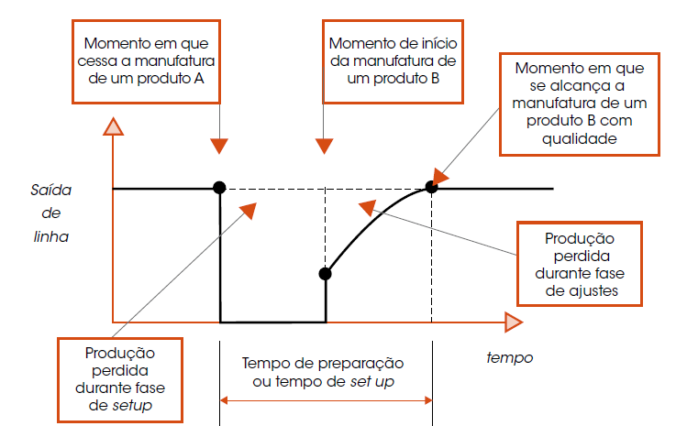
Fonte: Shingo (2000, p. 23)
Segundo Shingo (2000) geralmente pensa-se que os procedimentos de setup variam dependendo do tipo de equipamento operação e etc. Mas existem similaridades de passos a serem tomados e um sequenciamento padrão conforme mostra a Tabela 1.

Tabela 1 - Passos no processo de setup
Operação | Proporção de tempo
Preparação, ajustes pós processamento e verificação de matéria-prima, matrizes, navalhas, etc. | 30%
Montagem e remoção de matrizes, navalhas, etc. | 5%
Centragem, dimensionamento e estabelecimento de outras condições | 15%
Corridas de testes e ajustes. | 50%
Fonte: Shingo (2000, p. 27)

Com base na tabela acima pode-se notar que há uma média de tempo para cada passo dentro do processo. Dentre os quatro passos, o ultimo e o primeiro citados, são os que mais se destacam ocupando cerca de 80% de todo o setup, esses podem ser um dos primeiros problemas a ser considerado na prática de da implementação da TRF, não que os demais não sejam importantes ou que não tenham perdas, mas a considerar a proporção de tempo.
O sistema de Troca Rápida de Ferramentas foi desenvolvido na década de 70 por Shingo, é uma metodologia para a redução do tempo de preparação dos equipamentos, possibilitando a produção econômica em pequenos lotes (SHINGO, 2000).
O sistema de TRF está inteiramente ligado ao sistema de produção, seja de grandes lotes ou pequenos, o conceito existente entre eles é que difere o ganho ou perda no processo. Geralmente as operações de setup acabam sendo demoradas em muitas empresas, que sofrem com o aumento do custo do produto. Para mascarar esse problema acaba-se produzindo grandes lotes de produção para reduzir esses custos. Mas dentro da filosofia de produção enxuta a TRF deve reduzir os tempos de parada dos equipamentos, de forma que a produtividade possa ser aumentada. Dessa forma é possível diminuir a quantidade dos lotes, aumentando a diversificação dos produtos a serem produzidos.
Por meio do estudo e aplicação da TRF Shingo conseguiu aperfeiçoar a metodologia chegando a tempos de set-up com menos de 10 minutos que passou a denominar de S.M.E.D (Single Minute Exchange of Die). Shingo conseguiu transformar setups de prensas que levavam duas horas de duração, em somente 3 minutos (SHINGO, 2000).

3.10.1 Implantação da TRF
Shingo (2000) aborda muitas técnicas de padronização e melhorias em máquinas e ferramentas para redução de setup, em muitas empresas de processos e produtos diversos. Então nota-se que o processo não se restringe somente a área automobilística, mas, em todos os segmentos voltados à manufatura.
Para Goldacker e Oliveira (2008) as etapas do processo de implantação da TRF dentro de uma organização devem ser: Estabelecer uma meta para redução, verificar a ergonomia e o Layout, analisar o processo atual, envolver as pessoas; Implantar as ações de melhoria, registrar as evoluções e informar e Monitorar os novos procedimentos.
Narusawa e Shook (2009) comentam de forma um pouco diferente de Shingo sobre os primeiros passos a serem tomados, dizem que: deve-se seguir o método do Kaizen, começar pelo processo mais próximo do cliente, iniciar pela montagem final e prosseguir a partir daí o fluxo do processo, fazendo as medições de tempos e agindo no foco do desperdício. Sendo assim deve-se seguir algumas etapas que são: medir o tempo de troca atual, identificar os elementos internos e externos do setup, converter o maior numero possível de elementos internos em elementos externos, reduzir os tempos dos elemento internos e externos restante, padronizar o novo processo.
Na prática, a TRF é fracionada em estratégias e técnicas de implantação. A proposta apontada por Shingo (1996, 2000), define TRF a partir de uma visão primeiramente estratégica, seguida de conceitos para implantação da ferramenta e técnicas de apoio.
Dois grupos de estratégias são sugeridos para reduzir os desperdícios provenientes da troca de ferramentas, apresentados no quadro 8:

Quadro 8 - Estratégias para implantação da TRF.
Estratégias | Conceito
Estratégias envolvendo habilidades | Procedimentos eficientes no setup resultam do conhecimento sobre o equipamento em estudo e da habilidade e experiência do operador nas tarefas inerentes ao procedimento de setup. Em máquinas mais complexas utiliza-se o conceito do preparador (operador especialista em preparação de máquina), ficando o operador do equipamento com as tarefas auxiliares da preparação.
Estratégia envolvendo o tamanho dos lotes | Para reduzir as perdas provenientes de setups demorados uma solução é aumentar ou diminuir o tamanho dos lotes, porém a TRF busca a produção de pequenos lotes, com redução de tempo de troca para minimizar as perdas.
Fonte: Adaptado de Shingo, 2000.

Com base nas duas estratégias pode-se afirmar que o ideal para um processo de setup mais eficiente é a aplicação das duas estratégias onde uma volta-se para a experiência e habilidades dos profissionais voltados para a área de setup. A outra volta- se diretamente à produção do bem, onde o conceito dentro do Lean é diminuir os lotes diminuindo o risco de perdas e superprodução.
O procedimento para a troca rápida de ferramentas abrange 4 estágios que precisam ser somados às técnicas necessárias para o aprimoramento de cada estágio que estão bem definidos conforme mostra a figura 12 .

Figura 12 - Troca Rápida de Ferramentas
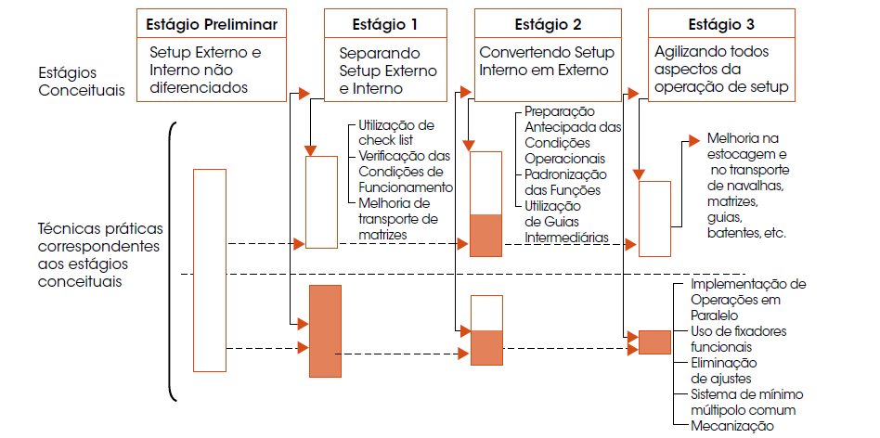
Fonte: Shingo (2000, p. 24)

No estágio preliminar o objetivo é fazer uma avaliação do estado atual juntamente à equipe de setup, ou seja, não se diferencia o setup externo do interno, conforme Shingo (2000, p. 49) “uma análise contínua da produção realizada com um cronômetro é provavelmente a melhor abordagem”.
No estágio 1 nesse momento deve-se separar o setup interno do externo que de acordo com Shingo (2000) setup interno, esta voltado para a necessidade de se parar a máquina para fazer a troca de ferramenta como, por exemplo: a troca da matriz, no qual não se consegue fazer com a máquina produzindo. O externo; é a troca que se consegue realizar sem parar a máquina, esses são os primordiais no momento da implantação da TRF, pois é por eles que se começa a redução dos tempos.
No estágio 2 busca-se a transformação do setup interno em externo; Por exemplo: a preparação do local de trabalho, mesas, caixas, embalagens etc. Não precisam da máquina parada para serem feitas as trocas podem ser antecipadas ou aproveitar o momento do setup interno para que se garanta que, quando este for terminado tudo esteja pronto para dar start ao processo de produção evitando o desperdício de tempo. Segundo Shingo (2000, p.50) esse processo envolve “duas noções muito importantes: reexaminar as operações para verificar se algum passo foi erroneamente dado como interno, e encontrar meios para converter estes passos para setup externo”.
No estágio 3 ao se analisar as operações de setup interno e externo buscando a redução ou eliminação de ajustes e perdas do processo. A figura 13 mostra de forma macro todos os estágios da implantação da Troca Rápida de Ferramentas.

Figura 13 - Estágios conceituais para melhoria do setup conforme TRF.
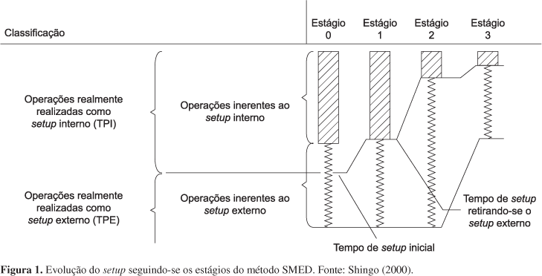
Fonte: Shingo ( 2000, p. 18)

Observa-se em cada estágio a evolução na diminuição do setup interno e o aumento do externo, com isso a máquina tende a ficar menos tempo parada aumentando também a produtividade.
“Na Toyota Motor Company o tempo de setup interno de uma máquina de fabricar parafusos - que anteriormente necessitava de oito horas foi reduzido para cinquenta e oito segundos”. (SHINGO 2000, p.51)
Analisando o exemplo da Toyota nota-se o fortalecimento e a realidade da aplicação desse conceito à prática, pois a redução praticamente foi sete vezes menor a o tempo anterior a aplicação da TRF.

3.10.2 Troca Rápida de Ferramentas em máquinas injetoras
Estudo feito por Shingo (2000) sobre a Troca Rápida de Ferramentas engloba alguns métodos voltados especificamente a máquinas injetoras de termoplásticos. onde deve - se seguir alguns procedimentos e alterações de ferramentais a fim de padronizá-los evitando o desperdício de tempo, conforme mostra o quadro 9.
Quadro 9 - Procedimento para padronização de matriz
Procedimento de padronização | Conceito
Padronização da altura de matrizes | Em máquinas injetoras existe um sistema de fechamento do ferramental através de joelhos articulados e sensores limitadores, quando a altura das matrizes varia, a mudança de preparação requer tempo e mão de obra para ajuste. A Padronização da altura das matrizes é uma forma de resolver esse problema evitando a intervenção do trocador na regulagem da máquina.
Determinação do alinhamento da Matriz | Devido ao acoplamento da ferramenta na máquina poder ficar fora de alinhamento e ocupar tempo para alinhá-la manualmente é interessante desenvolver um gabarito centralizador que deve ficar fixado à máquina deve ter um encaixe entre a matriz e a máquina fazendo com que a matriz seja alinhada por este gabarito.
Padronização de espessuras de pontos de fixação | Para fixação das matrizes recomenda – se que seja utilizado a padronização da altura das abas de fixação das matrizes e o método de fixação por grampeamento.
Fonte: Adaptado de Shingo (2000)

Nota-se que as melhorias apontadas no quadro acima tem sua prática voltada para as máquinas e moldes e que algumas mudanças podem trazer benefícios no momento da troca da ferramenta evitando um maior tempo de ajuste no processo do setup minimizando ou eliminando o desperdício.
De acordo com Shingo (2000) existem mais três formas de reduzir tempos de setup em máquinas injetoras que são: na hora de troca de cor, onde deve-se partir sempre da cor mais clara para a mais escura. Troca da linha refrigerante onde elementos refrigerantes das matrizes devem ser adaptados de forma que os engates sejam conectados com um movimento apenas. Se houver necessidade de pré- aquecimento da matriz é interessante o uso de um gerador a vapor que faz a água quente circular nos canais da matriz fazendo aquecer ou utilizando aquecedor elétrico.
Todos esses métodos de melhorias apontados Shingo (2000) podem também ser aplicados em outros processos, maquinários e matrizes similares, não se prendendo somente a o processo e máquinas injetoras de injeção de termoplásticos.

DELINEAMENTO DA PESQUISA
Neste capítulo serão abordados dados e informações obtidos no desenvolvimento do estudo de caso, que teve como proposta a implementação do processo de troca rápida de ferramentas numa empresa do ramo de injeção de termoplásticos, buscando-se implementar a teoria da TRF, tentando-se atingir o S.M.E.D (Single Minute Exchange of Die), com o objetivo de reduzir o tempo total do setup para menos de 10 minutos.

4.1 CARACTERIZAÇÃO DA EMPRESA X
Fundada em dezembro de 2004, tendo como sede um galpão alugado na zona sul de Joinville, surgiu a partir do conceito de “Durabilidade e Inovação”, aliado a uma visão empreendedora dos empresários que buscam oferecer soluções completas em acessórios e conexões.
Devido a ascensão do mercado e a incontestável excelência operacional, em fevereiro de 2010 foi inaugurada a sede própria, reafirmando a qualidade e diferenciais.
A missão da empresa é desenvolver, fabricar e comercializar acessórios e conexões de plástico de forma rentável destinado às áreas de construção civil, industrial e irrigação atendendo as necessidades do mercado.
A visão é estar até 2015 entre as quatro maiores empresas do segmento de acessórios e conexões.
A Política de qualidade está voltada a desenvolver, fabricar e comercializar acessórios e conexões de plástico destinado às áreas de construção civil, industrial e irrigação com qualidade, melhoria contínua, satisfazendo as necessidades dos clientes.
Os seus valores buscam a ética a com clientes, fornecedores, representantes e funcionários, prezando pela harmonia no ambiente de trabalho e responsabilidade sócio ambiental, contribuindo para o desenvolvimento humano e gerando lucro para sua sustentabilidade.
A empresa X possui cerca 28 máquinas injetoras, 3 sopradoras e 2 tornos em seu parque fabril.

ESTUDO DE CASO
O estudo de caso sobre Troca Rápida de Ferramentas está centralizado na área de injeção de termoplástico de uma indústria de plásticos da região de Joinville.
O processo de produção da empresa funciona da seguinte forma: o material polimérico (plástico) é recebido granulado o operador abastece o funil da máquina com este material, que cai por gravidade em um cilindro de plastificação aquecido por resistências elétricas. O material é transportado por uma rosca pistão até o bico injetor, sofrendo atrito em alta temperatura, desta forma passa do estado sólido para o estado de fluidez, necessário para o processo. Após essa etapa o material é injetado para o interior do molde fechado, criando assim a forma desejada do produto, conforme mostra a figura 14.

Figura 14: Processo de injeção
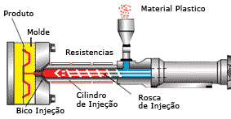
Fonte: Carrillo (2012, p. 1)

A figura acima demonstra os estágios por onde o material plástico percorre na máquina injetora até chegar no interior do molde.
Iniciou-se as atividades, primeiramente reunindo a equipe de trabalho relacionada com o processo de setup, os supervisores do setor de injeção, e coordenação da produção, que está distribuída conforme o quadro 10.

Quadro 10: Equipe envolvida no estudo de caso
Cargo | Descrição de cargo
Trocador de molde | Realiza a troca das ferramentas.
Preparador de molde | Realiza as preparações, limpeza e pequenas manutenções nos ferramentais.
Técnico de processo | Responsável por programar as máquinas, testar equipamentos e processos e documentá-los.
Supervisor de área | Supervisiona a equipe de trabalho, regula máquina e controla a produção do turno.
Coordenador da produção | Administra a produção da área de maquinários da empresa.

Na primeira reunião com a equipe de trabalho o coordenador de produção passou uma breve contextualização sobre a teoria da produção enxuta, e o seu objetivo da eliminação de desperdícios, sobre a Troca Rápida de Ferramentas, incluindo-se algumas ferramentas do sistema de produção enxuta que podem auxiliar no estudo, sendo elas o 5S, Trabalho padrão, Gestão visual e Layout.
A proposta foi fazê-los entender e enxergar por meio da teoria, os desperdícios que poderiam estar ocorrendo nos procedimentos envolvidos na troca de ferramentas. Nesse contexto abordou-se também as etapas e métodos para o prosseguimento do estudo de caso conforme mostrado no quadro 11.

Quadro 11: Etapas do estudo de caso
Etapas | Métodos utilizados
Escolha da máquina injetora | Conforme máquina mais demorada para a troca de ferramental exposta pela equipe de troca de ferramentas.
Avaliação da situação atual envolvendo várias ferramentas do Lean. | Medir por meio de cronômetro os tempos, passo a passo de todo o processo de setup, analisar a situação dos moldes e periféricos no que diz respeito a Trabalho padrão, verificar o Layout do setor de preparação de moldes se está adequado, e o 5 S relacionado a organização das ferramentas.
Implementação da TRF | Identificar e separar o setup interno do externo e realizar as demais melhorias levantadas na etapa de avaliação da situação atual.
Análise dos resultados | Analisar se as melhorias realizadas trouxeram diminuição dos desperdícios de tempos envolvidos no processo de setup.

Embora a empresa possua 28 máquinas injetoras optou-se por escolher somente um modelo de máquina injetora para a realização do estudo, como amostragem para a realização do estudo. A figura 15 mostra a injetora utilizada para a elaboração das atividades de implementação da TRF.

Figura 15: Máquina injetora BT480
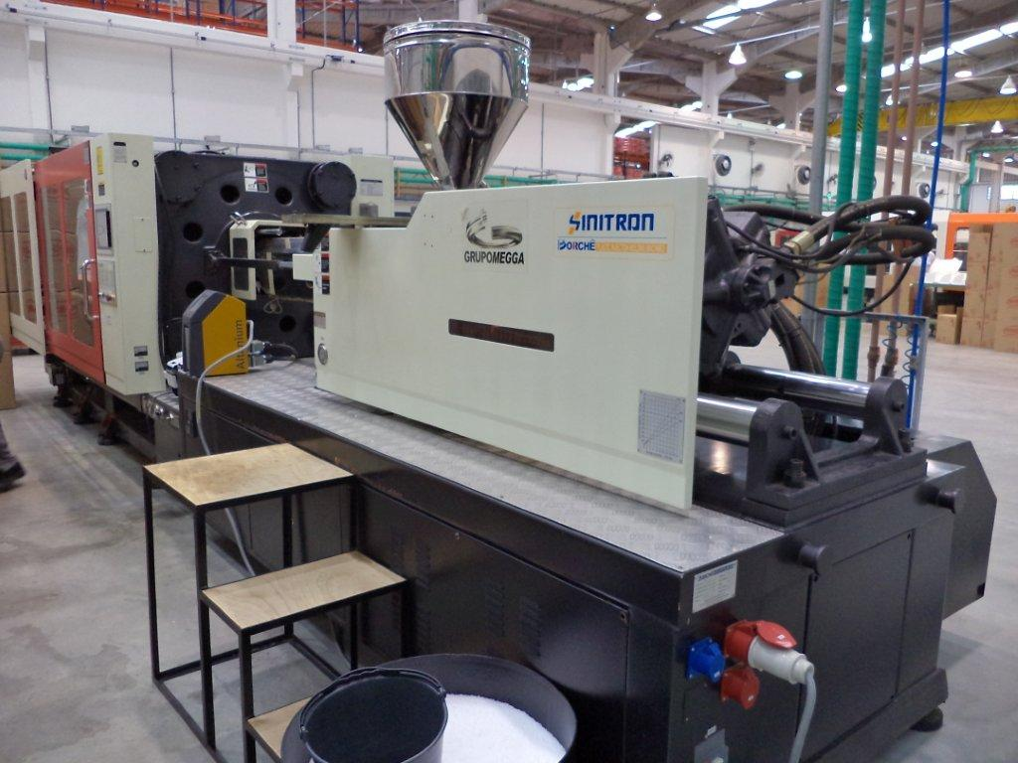
Fonte: Empresa X
A injetora modelo BT 480 com capacidade de 480 toneladas de fechamento foi a selecionada, por ter a capacidade de suportar moldes de grande porte o que torna o seu processo de setup mais demorado, necessitando de muitos ajustes finais.

QUADRO DA SITUAÇÃO ATUAL
Como já citado nas etapas do estudo de caso, iniciou-se a avaliação da situação atual com a medição de cada procedimento envolvido no setup, buscando-se a exatidão dos tempos. Optou-se por esse método por ser apontado por Shingo (2000) como a melhor maneira de se verificar as falhas e desperdícios do setup.
O trocador ao iniciar o processo de setup foi acompanhado pelo técnico de processo, que com um cronômetro foi tomando cada tempo passo a passo de forma sequencial, de cada etapa envolvida no setup. Para isso tomou-se como ferramenta um molde de 500 kg, que produz um produto chamado de Esfera de 50mm. Após a etapa concluída tabulou-se os dados conforme mostra a tabela 2.

Tabela 2: Processo de setup 1
Nº | ETAPAS DO SETUP | TEMPO EM MINUTOS
1 | Pegar carrinho de setup |  | 1,5
2 | Retirar material do funil de alimentação |  | 0,4
3 | Passar ar no funil de alimentação |  | 0,3
4 | Mover funil de alimentação. |  | 0,3
5 | Desconectar mangueiras de refrigeração do molde |  | 6,5
6 | Passar jato de ar nos canais de refrigeração |  | 0,5
7 | Pegar protetivo antioxidante |  | 0,3
8 | Passar protetivo no molde |  | 0,5
9 | Fechar molde |  | 2,2
10 | Colocar trava de segurança do molde |  | 0,2
11 | Pegar olhal para levantamento |  | 0,2
12 | Colocar olhal no molde |  | 0,2
13 | Trazer a ponte rolante até a máquina |  | 1,1
14 | Conectar a ponte rolante ao molde |  | 0,2
15 | Soltar presilhas do molde |  | 2,2
16 | Abrir máquina |  | 0,2
17 | Levantar molde sobre as colunas da máquina |  | 0,2
18 | Levar molde ao almoxarifado por meio de ponte rolante |  | 1,3
19 | Desprender a ponte rolante do m olde |  | 0,5
20 | Colocar olhal de levantamento no próximo molde |  | 0,2
21 | Pegar o próximo molde da produção |  | 2,4
22 | Levar até a máquina |  | 1,3
23 | Levantar molde |  | 1,2
24 | Baixar o molde até às placas da máquina |  | 0,5  Continua
25 | Colocar anel de centragem no molde |  | 1.1
26 | Centralizar molde na placa fixa da máquina |  | 0,5
27 | Fixar presilhas do molde |  | 2,3
28 | Desprender a ponte rolante de levantamento de molde |  | 0,5
29 | Afastar a ponte rolante da área de setup |  | 0,2
30 | Retirar olhal de levantamento de molde |  | 0,1
31 | Soltar a trava de segurança do molde |  | 1,1
32 | Abrir molde |  | 0,2
33 | Fazer altura de molde |  | 8,0
34 | Conectar refrigeração ao molde |  | 8,1
35 | Ajustar parâmetros de regulagem da máquina |  | 1,0
36 | Testar refrigeração |  | 0,5
37 | Conectar cabo das micros de fim de curso |  | 0,4
38 | Colocar material de trabalho |  | 1,5
39 | Preparar local de trabalho |  | 7,0
40 | Injetar peça |  | 0,5
41 | Abrir refrigeração |  | 0,3
42 | Verificar padrão de qualidade |  | 0,3
43 | Liberar para produzir |  | 5,0
 | TOTAL DE SETUP |  | 60,3

Fonte: Empresa X

Ao se analisar o quadro acima pode-se constatar que o tempo total do setup ficou em 60,3 minutos, algumas etapas tiveram seus tempos destacados com fundo amarelo levando em consideração o tempo igual ou maior que 1 minuto. Tomou-se essa base de tempo considerando-se que mais de dez etapas estavam acima de um minuto que já comprometia o objetivo de baixar o tempo total do setup para menos de 10 minutos. Com os dados apresentados na tabela 2, foram criados dois gráficos para uma melhor compreensão dos tempos que se poderia melhorar na implementação da TRF.
O primeiro gráfico como mostra o gráfico 1, trata-se da comparação em percentual das etapas do setup que estavam acima de 1 minuto e os que ficaram abaixo de 1 minuto.
Gráfico 1: Variância de tempos do setup em percentual
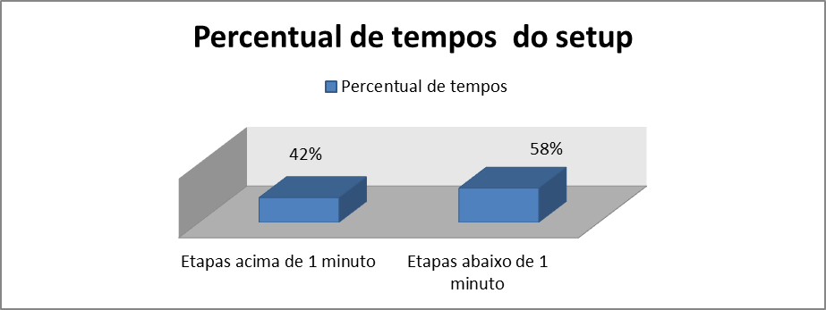
Fonte: Empresa X
Todo o processo de setup foi realizado em 43 etapas sendo que 18 delas encontraram-se acima de 1 minuto e 25 etapas abaixo, isso em percentual como mostra o gráfico 42% das etapas no processo de setup estavam acima de 1 minuto, e 58% estavam abaixo.
No gráfico 2 ilustrou-se a descrição das 18 etapas que ficaram elevadas acima de 1minuto. Buscou-se abordar os 5 maiores tempos, de forma ordenada começando pelo mais elevado que são: etapas (34 e 5), 33, 39, (27 e 15) e 43 para que fossem as primeiras etapas a serem tratadas como prioridades na redução de tempos, porém todos deveriam ser reduzidos. As etapas que estão entre parentes foram integradas devido a similaridade nos procedimentos e na utilização das mesmas ferramentas.

Grafico 2: Gráfico de tempos maiores que 1 minuto
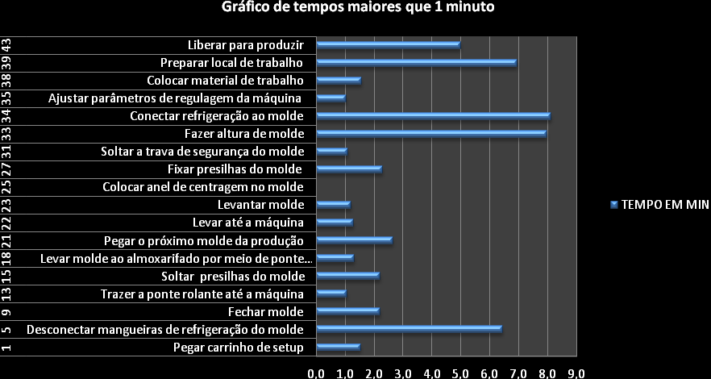
Fonte: Empresa X

Dentre os tempos destaca-se como o mais alto no processo, sendo o procedimento 34 (conectar a refrigeração do molde) que ficou com 8,1 minutos de duração. Considerando-se que as etapas 34 (conectar a refrigeração do molde) e 5 (desconectar mangueiras de refrigeração do molde) ocupavam as mesmas ferramentas e os mesmos manuseios, resolveu-se colocar as duas etapas juntas na análise o que levou a um tempo total de 14 minutos de duração.
Fazendo-se uma análise desse tempo de 14 minutos pôde-se perceber que o tempo elevado se deu por haver muitas conexões de refrigeração individuais no molde como ilustra a figura16.

Figura 16: Conectores de refrigeração do molde
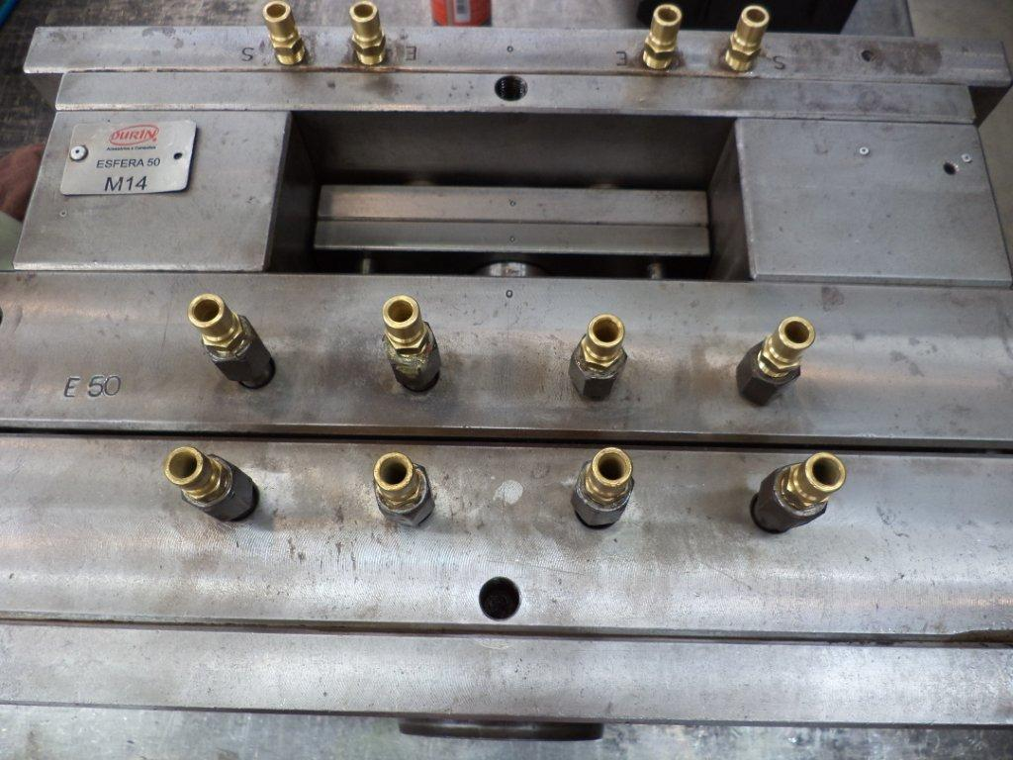
conectores de água de refrigeração.
Fonte: Empresa X

Na figura acima pode-se perceber que o molde utilizado para o estudo. Nesse molde encontra-se 24 conectores de mangueiras de refrigeração, onde as 12 que estão sendo apontadas estavam na parte superior e as outras 12 na parte inferior do molde as quais não estão sendo mostradas na figura.
O trocador ao realizar a troca de ferramenta, conectou e desconectou cada uma delas individualmente, onde elevou-se o tempo das etapas 34 e 5 do setup. Notou-se nesse momento também o risco de se colocar incorretamente as mangueiras, por não haver identificação de entradas e saídas nos conectores, ou diferenciação de cores nas mangueiras conforme apresentado na figura 17, ficando vulnerável à possíveis problemas no processo de produção como peças fora de dimensional, empenamento no produto e até mesmo quebra do molde.

Figura17: Mangueiras de refrigeração do molde
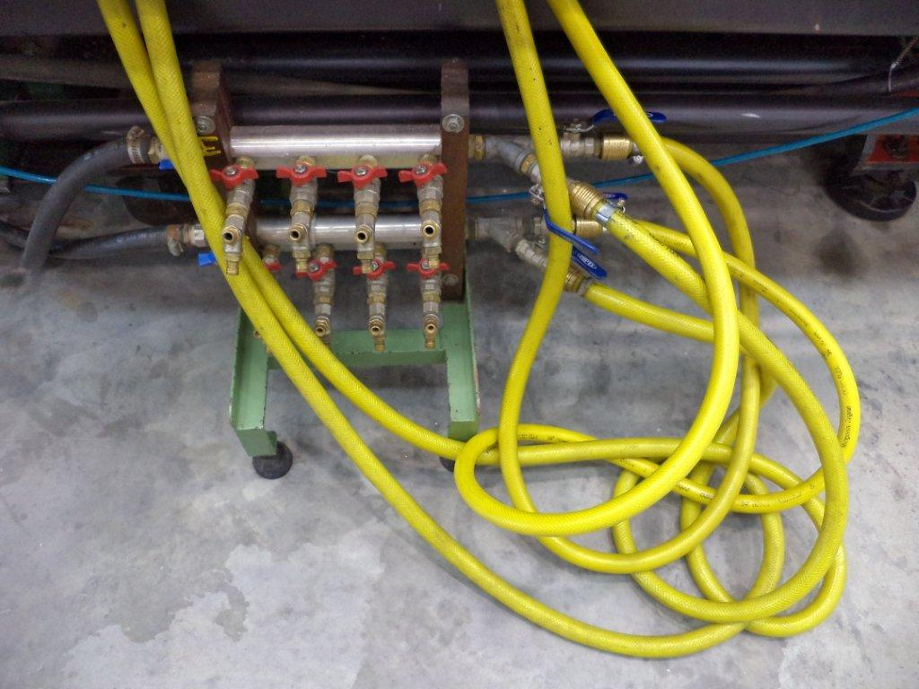
Entradas
Saídas
Fonte: Empresa X
A figura acima demonstra que não havia distinção entre as entradas e saídas de refrigeração do molde, utilizava-se mangueiras de cor amarela para ambas. Desta forma, o trocador de molde que não tivesse conhecimento ou que fosse novo na função estaria propenso a erros no procedimento de troca da ferramenta.
O segundo tempo mais elevado foi da etapa 33 (Fazer altura de molde), o tempo de duração foi de 8 minutos. Nessa etapa o trocador tinha a tarefa de fazer a regulagem da altura do molde na máquina, pois cada ferramental possuía uma altura diferente, proporcional ao tamanho de cada produto que produzia. Desta forma a regulagem foi feita manualmente através do painel da máquina, onde o trocador ficou apertando o botão de altura de molde até encontrar o ponto certo para o travamento das placas da máquina injetora.
Ao se analisar o terceiro tempo mais elevado do processo que é a etapa 39 (Preparar local de trabalho) pode-se ver que estava na preparação do processo, cronometrados 7minutos.
Uma situação que chamou a atenção foi que no momento do setup o operador da máquina aproveitou para fazer a refeição, desta forma, o processo de preparar o material do processo ficou em segundo plano, tendo-se que esperar o facilitador do setor chegar para então começar a trazer os componentes para a área de trabalho, isso depois de 5 minutos de espera.
O quarto tempo mais alto voltou-se às etapas 27 e 15 (fixar e soltar as presilhas do molde) ficando em 5,8minutos. Optou-se por unir as duas etapas devido ao padrão de ferramentas e manuseio utilizados que eram iguais para ambas as etapas. Mesmo com a parte das abas de fixação do molde estando padronizadas com 30 mm de largura e 25 mm de altura conforme mostra a figura 18.

Figura 18: Abas de fixação do molde
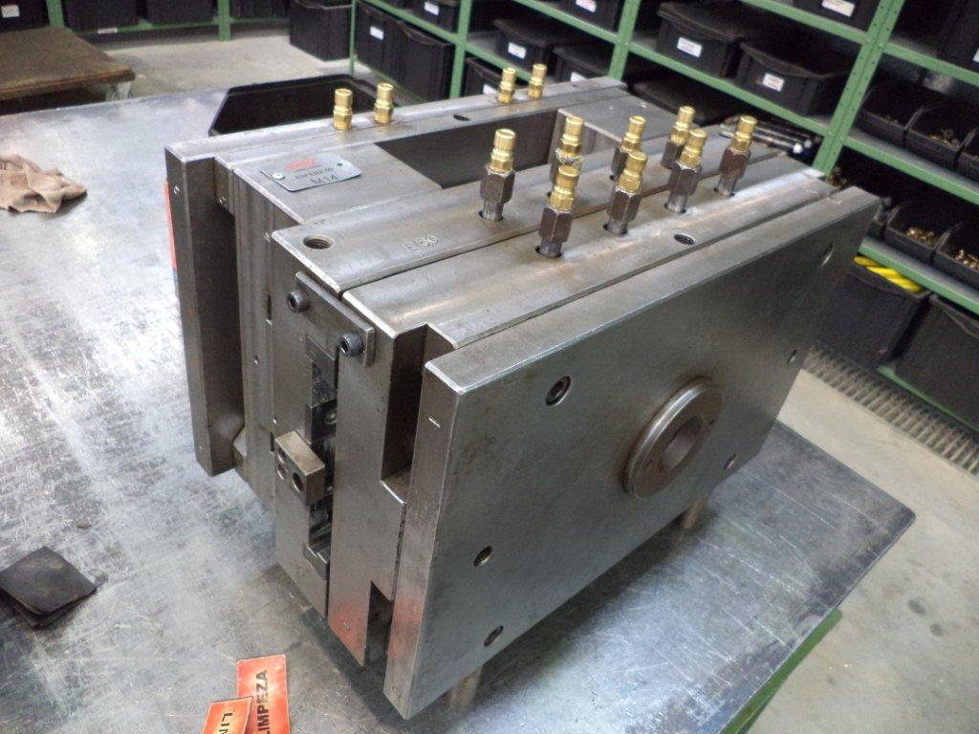
Abas de fixação do molde
Fonte: Empresa X

Desta forma facilitava-se a fixação dos moldes com relação ao espaço e altura regulada nas presilhas da máquina então esse não seria o problema.
Por meio de um brainstorming juntamente com a equipe da troca, constatou-se que a causa raiz do problema da elevação desse tempo encontrava-se na chave utilizada na troca, que por sua vez era muito convencional como ilustra a figura 19.

Figura 19: Chave de fixar as presilhas do molde
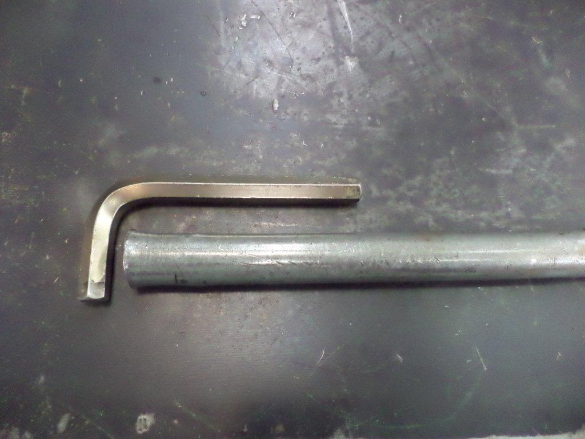
Fonte: Empresa X

Na aplicação desta chave para apertar e desapertar os parafuso de fixação das presilhas do molde, tinha-se que ficar retirando a chave do parafuso a cada vez que se fazia o movimento, pois precisava-se recolocar a chave no ponto sextavado do parafuso. Na máquina injetora, as presilhas ficavam dispostas sendo 4 do lado de manuseio e operação da máquina e 4 do lado oposto, na parte de trás da máquina onde o trocador além do desperdício com a ferramenta improdutiva tinha que se deslocar à parte oposta da máquina para fazer os apertos ou solturas dos parafusos das presilhas.
A etapa 43 (Liberar para produzir) ficou como sendo o quinto tempo mais alto ficando em média 5 minutos. Nessa etapa, o trocador já havia liberado a máquina para dar início ao processo de regulagem da peça, onde, quem realizou foi o supervisor da área injeção. Quando foi liberada a máquina para a regulagem, o supervisor estava realizando acertos de processo em outra máquina, o que proporcionou um atraso de 3 minutos até a chegada dele à máquina injetora BT 480 (amostragem do estudo). Após a chegada do supervisor de área à maquina injetora BT 48, a regulagem foi realizada em média de 2 minutos, liberando assim a máquina para produção.
Sendo assim, ao se fazer uma analogia entre situação atual do processo de setup na prática e o referencial teórico sobre TRF já estudado, nota-se que o tempo de setup está muito acima dos 10 minutos proposto na teoria do S.M.E.D (SHINGO, 2000).
Procurou-se fazer também uma análise da situação atual da disposição dos moldes na fábrica. Notou-se então que o Layout da área de armazenamento dos moldes, estava muito distante da máquina a ser feito o setup.
Entre a última máquina injetora na fábrica e a área de armazenamento de moldes ficava uma distância de aproximadamente 40 metros para deslocamento, que eram percorridos pelo trocador, com o molde suspenso pela ponte rolante a cada setup que fosse realizado.
Conforme verificado, no trabalho padrão constatou-se primeiramente que a empresa X possuía somente procedimentos documentados focados no produto, processo de injeção, instrução de embalagem, instrução de trabalho operacional. No que diz respeito ao procedimento padrão para o processo de setup não havia.
Analisou-se então, que quando realizada as trocas, por se ter um trocador em cada turno, poderia-se ocorrer diferentes procedimentos na troca de ferramentas, pois cada um realizava à sua maneira, levando-se em conta o seu conhecimento empírico, podendo-se ocorrer um desperdício de tempo e erros de execução do procedimento de troca.
Com relação ao Check-list do setup, constatou-se mais uma falha, pois a liberação da máquina para a produção se fazia verbalmente, ou seja, não havia um documento constando as verificações que deveriam ser realizadas ao término do setup, onde o trocador poderia errar esquecer de testar o molde, ou outros procedimentos importantes para se produzir com eficácia, tendo-se que parar a produção para fazer o ajuste, que poderia ser evitado se houvesse um documento com todos as verificações necessárias.

IMPLEMENTAÇÃO DA TRF
Nesta fase do estudo de caso, depois do levantamento da situação atual procurou-se primeiramente as melhorias que poderiam ser realizadas em todo o cenário de produção que encontrava-se ligadas ao processo de setup.
Com a utilização de outra ferramenta do Lean manufacturing como: Trabalho padrão, algumas mudanças puderam ser realizadas para melhorar ainda mais o processo de implementação da TRF.
Para uma melhor compreensão desenvolveu-se o quadro 12 que lista os
passos da TRF e as atividades executadas na implementação da TRF.
Quadro 12: Passos para a implementação da TRF.
Passos da TRF | Atividades executadas
Otimização de máquina, matriz e ferramentas | - Reduzir as conexões de refrigeração do molde para apenas duas, ficando uma entrada e uma saída.  - Identificar e diferenciar as mangueiras de entrada e saída de refrigeração do molde  - Trocar de chave Allen convencional M 19, utilizada para apertar presilhas do molde, por chave catraca.  - Melhorar o Layout da disposição dos moldes.
Estágio pré-eliminar | - Refazer o processo de setup com e as otimizações de máquina, matriz e ferramentas já realizadas.  - Cronometrar novo tempo de setup.
Identificação das operações Internas e Externas do setup. | - Definir as etapas do setup que podem ser realizadas com a máquina ainda em funcionamento (setup Externo) e as que a máquina obrigatoriamente tem que estar fora de produção (setup Interno).
Convertendo setup Interno em Externo | - Fazer uma nova verificação no processo de setup Interno para encontrar etapas que possam ser transformadas em setup Externo, para reduzir o tempo do setup Interno.
Agilizando todos os aspectos da operação de setup. | Eliminar ajustes das etapas do setup e padronizar o novo processo.
Fonte: Adaptação Shingo (2000)
Conforme o quadro acima, para a implementação da TRF buscou-se seguir a metodologia apontado por Shingo (2000), iniciando-se pelo melhoramento e padronização de máquinas e equipamentos, onde tomou-se como base o quadro 9 que trata de padronização de moldes em ferramentais de máquinas injetoras. Em seguida partiu-se para os estágios da TRF apontados por Shingo na figura 12, para assim poder corrigir os desperdícios levantados no quadro da situação atual, buscando-se reduzir os tempo total do setup.

Otimização de máquina, matriz e ferramentas.
Nessa fase de otimização seguiu-se algumas orientações embasadas em Shingo (2000) onde este trata de otimização de máquinas injetoras.
Preocupando-se em baixar o tempo de conexão e desconexão das mangueiras de refrigeração do molde, procurou-se então a área de projetos da empresa para que se pudesse elaborar um método mais eficiente e que se conseguisse reduzir de minutos para segundos esse procedimento.
Os projetistas buscaram várias alternativas para realizar essa melhoria, a mais eficiente foi a confecção de um manifold (várias distribuições) ao molde em que os 24 engates de mangueiras de refrigeração pudessem ser reduzidas para apenas dois como mostra a figura 20.

Figura 20: Molde com a adaptação de manifold
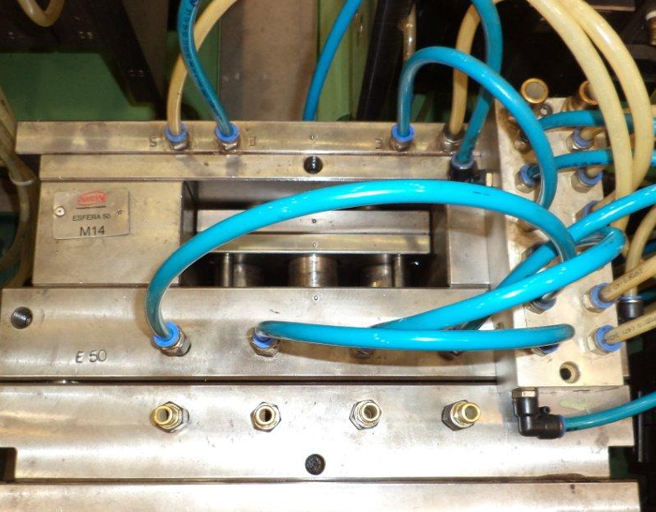
Fonte: Empresa X

Nesse caso desenvolveu-se um manifold de alumínio medindo 200 mm de comprimento, 70 mm de largura e 50 mm de altura, com 12 entradas e 12 saídas onde adaptou-se mangueiras de 10mm de diâmetro fixas, distribuídas entre o manifold e o molde. As mangueiras de entrada distinguiram-se por ter uma cor azul e as saídas transparente, tendo-se uma melhor visualização buscando-se evitar os erros de operação no procedimento de conectar e desconectar mangueiras de refrigeração.
O manifold ficou com uma entrada e uma saída a mais onde, adaptou-se uma conexão para mangueira de ¾ que fez a alimentação de todo o molde. Na ligação entre a máquina e o molde nas mangueiras de ¾ também buscou-se a diferenciação da entrada e saída mantendo-se cores diferentes para evitar erros também de operação, como mostra figura 21.
Figura 21: Mangueiras de refrigeração padronizadas
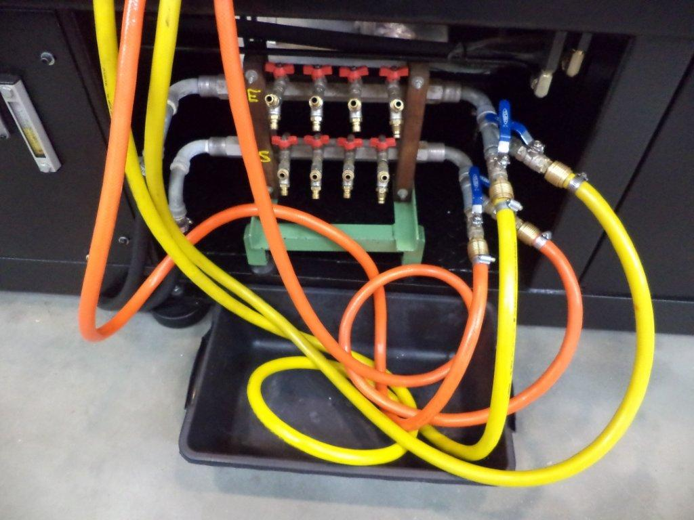
Marcação de entrada e saída do sistema de refrigeração
Fonte: Empresa X
Como pode-se ver por meio da figura acima as mangueiras ficaram dispostas em cores amarelas entradas do sistema e vermelhas identificando a saída. Foi identificado também o manifold da máquina com as letras (E) de entrada e (S) de saída, para que realmente fossem eliminadas as probabilidade de erros na execução dessa tarefa.
A chave utilizada para prender e soltar as presilhas do molde foi melhorada a fim de facilitar o procedimento e diminuir tempo gasto. Comprou-se uma chave catraca e desenvolveu-se junto a área de projetos alguns postiços, ou seja, pequenas chaves que foram adaptadas na chave catraca para variar as medidas de parafusos de acordo com a necessidade, conforme ilustra a figura 22.

Figura 22: Chave catraca
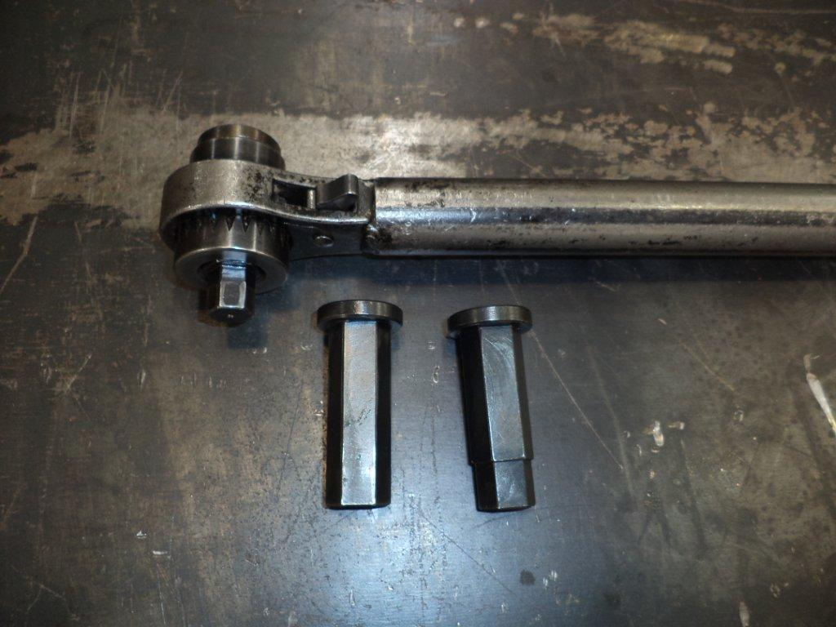
Postiços
Fonte: Empresa X
Ao se analisar a ilustração acima nota-se que os três postiços foram confeccionados com as bitolas de parafuso M17 que está adaptado à chave, M19 e M20 estão ao lado da chave. Desta forma ao prender e soltar as presilhas do molde não haveria a necessidade de se retirar a chave e recolocá-la novamente no parafuso, pois com a chave catraca pôde-se fazer o movimento contínuo, evitando-se a perda de tempo na etapa.

Estágio pré-eliminar
Nesta fase foi refeito todo o processo de setup já com as otimizações no molde, máquina e ferramentas realizadas, a coordenação da produção passou as orientações ao trocador para que não houvesse desperdícios de tempos e que em todas as etapas deveriam ser realizadas de forma rápida e segura.
Segundo Shingo (2000) esta é a fase em que não se diferencia setup interno e externo e sim faz-se somente a análise do processo como um todo. Desta forma repetiu-se as medições por meio de cronômetro conforme mostra a tabela 3, fazendo-se a troca da mesma matriz na mesma máquina injetora tomada como amostragem.
O trocador fez a troca da matriz agora sendo auxiliado pelo operador da injetora, onde cada um ficou de um lado da máquina realizando as etapas em conjunto buscando-se objetivo de reduzir todos os tempos.

Tabela 3: Processo de setup 2
Nº | ETAPAS DO SETUP | TEMPO EM MIN.
1 | Pegar carrinho de setup |  | 1,0
2 | Retirar material do funil de alimentação |  | 0,4
3 | Passar ar no funil de alimentação |  | 0,3
4 | Mover funil de alimentação. |  | 0,3
5 | Desconectar mangueiras de refrigeração do molde |  | 0,1
6 | Passar jato de ar nos canais de refrigeração |  | 0,3
7 | Pegar protetivo antioxidante |  | 0,3
8 | Passar protetivo no molde |  | 0,2
9 | Fechar molde |  | 2,0
10 | Colocar trava de segurança do molde |  | 0,2
11 | Pegar olhal para levantamento |  | 0,2
12 | Colocar olhal no molde |  | 0,1
13 | Trazer a ponte rolante até a máquina |  | 1,0
14 | Conectar a ponte rolante ao molde |  | 0,2
15 | Soltar presilhas do molde |  | 0,5
16 | Abrir máquina |  | 0,2
17 | Levantar molde sobre as colunas da máquina |  | 0,1
18 | Levar molde ao almoxarifado por meio de ponte rolante |  | 1,3
19 | Desprender a ponte rolante do molde |  | 0,2  Continua
20 | Colocar olhal de levantamento no próximo molde |  | 0,2
21 | Pegar o próximo molde da produção |  | 0,5
22 | Levar até a máquina |  | 1,3
23 | Levantar molde |  | 1,0
24 | Baixar o molde até às placas da máquina |  | 0,4
25 | Colocar anel de centragem no molde |  | 1.1
26 | Centralizar molde na placa fixa da máquina |  | 0,5
27 | Fixar presilhas do molde |  | 0,3
28 | Desprender a ponte rolante de levantamento de molde |  | 0,4
29 | Afastar a ponte rolante da área de setup |  | 0,2
30 | Retirar olhal de levantamento de molde |  | 0,1
31 | Soltar a trava de segurança do molde |  | 1,1
32 | Abrir molde |  | 0,2
33 | Fazer altura de molde |  | 1,3
34 | Conectar refrigeração ao molde |  | 0,3
35 | Ajustar parâmetros de regulagem da máquina |  | 1,0
36 | Testar refrigeração |  | 0,6
37 | Conectar cabo das micros de fim de curso |  | 0,3
38 | Colocar material de trabalho |  | 0,5
39 | Preparar local de trabalho |  | 2,5
40 | Injetar peça |  | 0,5
41 | Abrir refrigeração |  | 0,3
42 | Verificar padrão de qualidade |  | 0,3
43 | Liberar para produzir |  | 3,0
 | TOTAL DE SETUP |  | 26,1

Fonte: O autor

Como pode-se perceber por meio da tabela 3, o tempo total de setup pôde ser reduzido para uma média de 26,1 minutos. Isso só foi possível com o auxílio das mudanças realizadas na matriz, máquina e ferramentas, somadas ao emprego da mão de obra do operador da máquina em que este auxiliou na troca do molde e que anteriormente essa mão de obra ficava ociosa.
Os tempos iguais ou acima de 1 minuto, ficaram distribuídos em 12 etapas, cerca de 28% do tempo total do setup.

4.4.3 Identificação das operações Internas e Externas do setup
Na sequência, cumpriu-se o 2º estágio do processo da implantação da metodologia TRF, separaram-se operações relativas ao setup externo e interno. Conforme Shingo (2000) o setup externo pode ser realizado enquanto a máquina estiver em produção não comprometendo a sua produtividade, já o de setup interno é necessário máquina estar parada para que possa ser realizado. Desta maneira as etapas que constaram no setup externo conforme a tabela 4, deveriam ser antecipadas, ou seja, preparadas antes de parar a máquina para realização da troca do molde em si.

Tabela 4: Processo de setup externo
Nº | ETAPAS DO SETUP EXTERNO | TEMPO EM MIN.
1 | Pegar carrinho de setup | 1,0
2 | Retirar material do funil de alimentação | 0,4
3 | Passar ar no funil de alimentação | 0,3
4 | Mover funil de alimentação. | 0,3
7 | Pegar protetivo antioxidante | 0,3
11 | Pegar olhal para levantamento | 0,2
12 | Colocar olhal no molde | 0,1
13 | Trazer a ponte rolante até a máquina | 1,0
18 | Levar molde ao almoxarifado por meio de ponte rolante | 1,3
19 | Desprender a ponte rolante do molde | 0,2
20 | Colocar olhal de levantamento no próximo molde | 0,2
21 | Pegar o próximo molde da produção | 0,5
22 | Levar até a máquina | 1,3
25 | Colocar anel de centragem no molde | 1.1
29 | Afastar a ponte rolante da área de setup | 0,2
30 | Retirar olhal de levantamento de molde | 0,1
38 | Colocar material de trabalho | 0,5
39 | Preparar local de trabalho | 2,5
41 | Abrir refrigeração | 0,3
42 | Verificar padrão de qualidade | 0,3
43 | Liberar para produzir | 3,0
 | TOTAL DE SETUP EXTERNO | 14,1
Fonte: O Autor

Como pode-se ver, 21 etapas foram levantadas como sendo de setup externo, totalizando 14,1minutos e 22 etapas eram de setup interno, somando-se 12 minutos. Esse é o tempo em que a máquina realmente deveria ficar ociosa em função do setup. O processo de setup somando-se o interno e o externo consumiu 26,1minutos, durante esse tempo a máquina encontrava-se improdutiva, já que não se diferenciavam tempos internos e externos do setup antes da aplicação da metodologia TRF na empresa.
Com base nessas informações foi elaborado o gráfico 3 que mostra a diferença em percentual entre os dois tipos de setup, processo interno e externo e quanto a sua representatividade no tempo total do setup.

Gráfico 3: Percentual de setup externo e interno
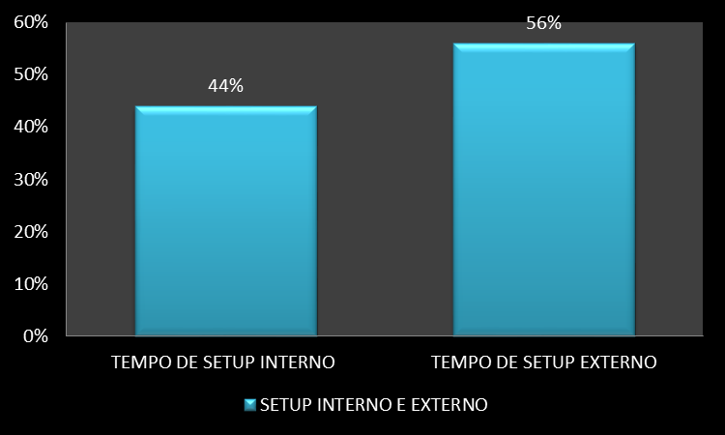
Fonte: Autor

Conforme o gráfico ilustrado acima, pode-se perceber que 56% do processo de setup, estava comprometendo a produtividade da máquina sem necessidade, pois poderia se transformar em setup externo.
Com os dados levantados fez-se a separação dos dois processos, desenvolveu-se um Check-list padrão dos itens a serem verificados no momento do setup. Este Check-list mostrado no anexo 1 será utilizado como documento em todos os setups de máquinas injetoras e moldes da empresa X.

4.4.4 Convertendo setup Interno em Externo
Conforme exposto anteriormente, o tempo de setup externo é superior ao de setup interno. A operação de setup foi analisada por meio do Check-list, desenvolvido para determinação das operações a serem transformadas em setup externo. Com base nas informações elaborou-se uma tabela buscando-se as etapas que faziam parte do setup interno conforme mostrado na tabela 5, visando uma transformação de alguma etapa em setup externo ou a eliminação do processo de setup interno reduzindo se assim ainda mais o tempo.

Tabela 5: Processo de Setup Interno
Nº | ETAPAS DO SETUP INTERNO | TEMPO EM MINUTOS
5 | Desconectar mangueiras de refrigeração do molde | 0,1
6 | Passar jato de ar nos canais de refrigeração | 0,3
8 | Passar protetivo no molde | 0,2
9 | Fechar molde | 2,0
10 | Colocar trava de segurança do molde | 0,2
14 | Conectar a ponte rolante ao molde | 0,2
15 | Soltar presilhas do molde | 0,5  Continua
16 | Abrir máquina | 0,2
17 | Levantar molde sobre as colunas da máquina | 0,1
23 | Levantar molde | 1,0
24 | Baixar o molde até às placas da máquina | 0,4
26 | Centralizar molde na placa fixa da máquina | 0,5
27 | Fixar presilhas do molde | 0,3
28 | Desprender a ponte rolante de levantamento de molde | 0,4
31 | Soltar a trava de segurança do molde | 1,1
32 | Abrir molde | 0,2
33 | Fazer altura de molde | 1,3
34 | Conectar refrigeração ao molde | 0,3
35 | Ajustar parâmetros de regulagem da máquina | 1,0
36 | Testar refrigeração | 0,6
37 | Conectar cabo das micros de fim de curso | 0,3
40 | Injetar peça | 0,5
 | TOTAL DE SET-UP INTERNO | 12,0
Fonte: O autor.

Ao se analisar as etapas de setup interno eliminou-se duas etapas do processo que foram a 6 (Passar jato de ar nos canais de refrigeração ) e a 8 (Passar protetivo no molde) que por sua vez não precisariam ser feito na máquina, já que o molde ao sair da produção passava direto para a área de preparação e limpeza, desta forma esse procedimento se tornava obsoleto e passou a ser feito na bancada de preparação e limpeza.
Com essas duas eliminações teve-se um ganho de 0,5 minutos do tempo do setup interno ficando com um tempo de 11,1 minutos. As demais etapas não puderam ser eliminadas e nem transformadas em setup externo por que obrigatoriamente tem que ser realizada com a máquina fora de produção.

4.4.5 Agilizando todos os aspectos da operação de setup
Nesta fase procurou-se a eliminação dos ajustes que não agregaram qualidade e agilidade ao processo de setup. Sendo assim, realizou-se algumas melhorias no decorrer da execução das atividades que estarão sendo abordadas em seguida.
Como já foi visto no item 4.3, onde tratou-se do quadro da situação atual da empresa X, a alocação das matrizes não estavam trazendo rendimento ao processo de setup e preparação. De acordo com Shingo (2000) as matrizes devem ficar o mais próximo possível das máquinas onde irão ser produzidas, porém o Layout das máquinas injetoras não possibilitou esse procedimento, pois não havia espaço físico para alocar os moldes deixando-os próximo das máquinas, para isso teria que alterar o Layout das máquinas injetoras. Nesse contexto a alta direção da empresa X não permitiu fazer a mudança de Layout da fábrica por ter que arcar com grandes custos, sendo assim, não se conseguiu aplicar esse conceito, permanecendo com os moldes na área de armazenamento apontada no item 4.3.
A etapa 33 (Fazer a altura de molde) é um ajuste feito na máquina injetora, usado para regular a altura de cada molde De acordo com Shingo (2000), o ideal seria manter um padrão de tamanho de molde ou desenvolver blocos que eliminassem as regulagens na máquina, porém, pelo custo e os valores envolvidos que deveriam ser desembolsados, a diretoria da empresa não permitiu fazer alterações e nem a adaptação de bloco padrão, então para poder baixar o tempo de regulagem de altura de molde, buscou-se uma alternativa secundária junto ao fabricante da máquina, que passou a informação de que era possível fazer a regulagem da altura de molde automática em uma página do painel CLP (Comando Lógico Programável) onde se poderia medir a altura do molde e colocar o valor da medida no parâmetro de regulagem automática de altura de molde e a máquina se ajustaria automaticamente sem o auxílio manual do trocador. Com essa informação e aplicação do processo, pode-se baixar o tempo de regulagem de altura de molde de 8 minutos, tempo que foi tomado no primeiro processo de setup realizado no item 4.3, para 1, 3 minutos como mostra a tabela 5, tendo-se uma redução de 84% no tempo da etapa 33 (Fazer altura de molde).
As demais tarefas do setup foram agilizadas para se manterem com o tempo baixo. Para isso, definiu-se a utilização da mão de obra do operador da máquina para a execução da tarefa junto ao trocador. A antecipação das ferramentas nas proximidades da máquina antes da parada de produção da injetora e as demais alterações realizadas nos moldes para eliminar esses ajustes desnecessários. Desta forma o conseguiu-se baixar o tempo de setup onde a máquina esteve efetivamente fora de produção para 11,1 minutos.
Com esse tempo fez-se a padronização desse processo e desenvolveu-se uma ficha técnica de instrução de trabalho mostrada no anexo 2 , para que os trocadores e qualquer operador da máquina injetora, possa realizar o acompanhamento desse documento norteador, para que todos sigam o mesmo passo para em todos os setups que a empresa vier a realizar na sua área produtiva.

ANÁLISE DOS RESULTADOS
Nesse capítulo busca-se uma visão geral dos ganhos em tempos, em valor monetário e os investimentos necessários para o cumprimento das atividades.
Primeiramente, resgatando-se os tempos levantados no primeiro setup onde foi feito somente o estudo da situação em que empresa se encontrava, pode-se perceber um tempo de setup de 60,3 minutos, pois como já dito não havia distinção entre o setup interno e externo, ou seja, a máquina estava improdutiva todo esse tempo. Todas as etapas do setup nesse primeiro momento foram executadas seguindo a rotina normal de trabalho, sem o comprometimento em buscar ganho de tempo.
Ao se aplicar a metodologia da TRF pode-se notar que o tempo de setup caiu para 11,1 minutos, ou seja, o tempo necessário para o setup interno, já que as demais etapas do processo foram realizadas com a máquina em funcionamento com isso fazendo-se o cálculo de 11,1÷60,3×100= 18,4% que é a representatividade do menor tempo 11,1 minutos, em relação ao maior tempo 60,3 minutos, onde obteve-se um ganho na produtividade desse molde de 81,6% ou seja, a máquina iniciou suas atividades com mais agilidade. Em termos monetários a empresa X disponibilizou o valor da hora/máquina, onde, pôde-se desenvolver a tabela 6, que trás as informações do valor da hora máquina e o valor de quanto a empresa deixou de desperdiçar no setup.

Tabela 6: Ganhos em valor monetário
DESCRIÇÃO | TEMPO DE MÁQUINA | VALOR
PREÇO PADRÃO | 60,0 Min | R$ 230,00
VALOR DO GANHO MONETÁRIO | 48,9 Min | R$ 187,45
Fonte: O autor

Com base na tabela acima nota-se que houve um ganho de R$ 187,45 reais em função do setup mais curto, com isso pode-se ter uma visão de que como a empresa possui cerca de 130 moldes ativos e 28 máquinas injetoras, se ao se dividir o numero de moldes pelo numero de máquinas se obterá em média 5 moldes por máquina ou seja 5 setups por mês, que levará a um ganho de R$ 929,55 por máquina, multiplicados por 28 injetoras dará o valor de R$26.027,44 por mês com a aplicação do modelo em todo setor produtivo, o que já está sendo realizado com base nessa implementação da máquina BT 480 toneladas que foi tomada como estudo.
Com relação aos investimentos pode-se ter uma análise por meio da tabela 7 de quanto a empresa desembolsou em dinheiro para a realização dessa implementação.

Tabela 7: Investimentos realizados pela empresa
PRODUTO/SERVIÇO | QUANTIDADE | VALOR
PROJETO | 8 H | R$ 96,00
MANIFOLD | 1 PC | R$ 60,00
ENGATE RÁPIDO DE P/ MANGUEIRA DE 10MM | 48 PC | R$ 288,00
ENGATE RÁPIDO P/ MANGUEIRA DE 3/4 | PC | R$ 2,00
CHAVE CATRACA | 1 PC | R$ 86,00
POSTIÇO P/ CHEVE M17, M18,19 | 3 PC | R$ 45,00
MANGUEIRA TRANÇADA LARANJA DE 3/4 | 4 M | R$ 32,00
TOTAL DE INVESTIMENTO |  | R$ 609,00

Fonte: O Autor

Conforme descrito na tabela acima, foram investidos a soma de R$ 609,00 sendo que dentre esses investimentos não haverá mais necessidade da compra de chave catraca, postiços, e o tempo do projetista, para continuar a implantação em todo o setor de produção. Sendo assim os demais investimentos ainda serão necessários para a implementação da TRF das demais máquinas e moldes que será de R$ 382,00.
Houveram algumas melhorias que não necessitaram de investimento algum, e sim da utilização de algumas ferramentas norteadoras da qualidade como o Check-list que possibilitou a conferência das etapas utilizadas no setup, o uso da mão de obra do operador da máquina no processo de setup auxiliando o trocador e a agilidade dos profissionais que focaram os seus esforços na eliminação de desperdícios provenientes do setup improdutivo.
Embora não se tenha alcançado o ganho por meio do S.M.E.D que busca uma redução do tempo de setup abaixo de 10 minutos, mas obteve-se uma redução bastante expressiva. Acredita-se que com o decorrer da implementação das demais máquinas na empresa poderá se chegar um setup abaixo de 10 minutos.

CONCLUSÃO
Esse trabalho trouxe conceitos e práticas do Lean manufacturing dando ênfase à implementação da TRF no setor de injeção termoplásticos por intermédio de um estudo de caso.
O trabalho iniciou-se com uma revisão bibliográfica sobre o surgimento da filosofia Lean manufacturing, as ferramentas que compõem essa filosofia, mas com um enfoque na Troca Rápida de Ferramentas. Com o aprofundamento do conhecimento sobre os aspectos pesquisados no trabalho, realizou-se um estudo de caso com o objetivo de implementar o processo de TRF no setor de injeção de termoplásticos.
Sendo assim o estudo de caso buscou evidenciar a importância do controle de tempos, a padronização de máquinas, moldes e processo de setup seguindo a metodologia da TRF. Portanto pode-se afirmar que por meio da implementação da TRF o objetivo do trabalho pôde ser alcançado, que a empresa pesquisada pôde aumentar a sua produtividade com relação ao setup realizado no item 4.3, descrito na tabela 2 que trouxe um tempo total de 60,3 minutos passando após a implementação para 11,1 minutos, com isso teve-se uma redução de 82% no processo de setup. Levando em consideração que a TRF foi implementada em uma máquina injetora e um molde apenas, pode-se afirmar que há condições de a empresa melhorar todos os setups da produção, otimizando ainda mais os seus processos.
O Tentou-se atingir um tempo menor que 10minutos por meio do S.M.E.D, mas pela inexperiência da equipe e por ser a primeira tentativa da implementação, não se conseguiu alcançar essa meta, mas acredita-se que com um estudo mais apurado e a implementação em todo o setor produtivo poderá se chegar a esse tempo, mas de qualquer forma houve um resultado satisfatório.
Dos objetivos específicos dois deles não foram atingidos, pois para a implantação do 5S não se conseguiu as placas de identificação para a área de preparação a qual foi proposto para a diretoria, mas devido a ser mais um gasto, ficou para o plano de investimento de 2013, pois não acharam necessário no momento. Já para a desenvolvimento do programa de manutenção preventiva de matrizes não se conseguiu tempo hábil, pois as atividades foram focadas nas melhorias do processo de setup. Sendo assim recomenda-se para os próximos trabalhos que se consiga realizar a implementação do 5S e também do programa de manutenção preventiva de matrizes, para que se possa alcançar melhores resultados.
Um fator importante foi o planejamento e a disciplina em obedecer às etapas da metodologia da TRF apontadas por Shingo (2000), o que proporcionou a obtenção de um resultado positivo para o trabalho e para a empresa aumentando a sua competitividade perante o mercado, agregando valor ao produto e cliente.

REFERÊNCIAS
ALVAREZ, Maria E.B. Administração da qualidade e da produtividade: abordagens do processo administrativo. São Paulo: Atlas ,2001.

ABRANTES, José. Programa 8S: da alta administração à linha de produção: o que fazer para aumentar o lucro? Rio de Janeiro: Interciência, 2001.

CARRILLO, Rodrigo. Injeção de plásticos. Disponível em: http://campinas.olx.com.br/injecao-de-plasticos-iid-406255489. Acesso em: 29 jun. 2012.

CHIAVENATO, Idalberto. Administração-Teoria, Processo e Prática. 3.ed. São Paulo: Pearson Education do Brasil, 2000.

CORRÊA, Henrique L. CORRÊA, Carlos A. Administração de produção e operações: manufatura e serviços: uma abordagem estratégica. 2.ed. São Paulo: Atlas, 2011.

FERRRO, José Roberto. Cultura da empresa afeta a transformação. Lean Institute. Disponível em: http://www.lean.org.br/leanmail/40/cultura-da-empresa-afeta-a-transformacao.aspx. Acesso em: 09 ago. 2006.

GOLDACKER, Fabiano. Set – up: Ferramenta para a produção enxuta. Revista FAE. Curitiba: 2008.

GOLDRATT, Elyahu; COX,Jeff. A Meta: um processo de aprimoramento contínuo. 35.ed.São Paulo: Ecator,1997.

IMAI, Masaaki. Gemba Kaizen. Estratégias e técnicas do kaizen no piso de fábrica. São Paulo: IMAM, 1996.

JACOBSEN. Mércio. Logística. 2.ed. Universidade do vale do Itajaí. Itajaí, 2006.

LIKER,Jefrey.k. O modelo Toyota. 14 princípios de gestão do maior fabricante do mundo. Trad. Lene Belon Ribeiro. Porto Alegre: Bookman, 2005.

LIKER,Jefrey.k; MEIER, David. O modelo Toyota. Manual de aplicação. Porto Alegre: Bookman, 2007.

MARCOS, José Augusto Buck. Lean Manufacturing: Ferramentas e aplicações em processos produtivos e transacionais. Disponível em: http://www.ft.unicamp.br/liag/semanaliag/Slides/Lean.pdf. Acesso em: 06 ago. 2012.

MORAES, João Amnys Rachid de; SAHB, Leandro Marinho. Manufatura Enxuta. Jan/2004. Disponível em < http://www.ietec.com.br>. Acesso em: 05 jan. 2007.

NARUSAWA, Toshiko, SHOOK,John. Kaizen Express. São Paulo: Lean institute. Brasil, 2009.

OHNO, Taiichi. O sistema Toyota de produção. Porto Alegre: Bookman, 1997.
PAIVA, Luís de. 5 Porquês. Disponível em: http://ogerente.com/logisticando/2007/02/02/5-porques/. Acesso em: 03. ago. 2012.

PEINADO, Jurandir; GRAEMI, Alexandre Reis. Administração da produção: operações industriais e serviços. Unicenp. Curitiba. 2007.

PIRES, Silva. Gestão da cadeia de suprimentos: conceitos, estratégias, práticas e casos.2.ed. São Paulo: Atlas, 2010.

SATOLO, Eduardo Guilherme; CALERGE, Felipe Araújo. Troca rápida de ferramentas: estudo de casos em diferentes segmentos industriais. Exacta. Universidade nove de Julho. São Paulo. 2008

SHINGO, Shigeo. O sistema Toyota de produção do ponto de vista da Engenharia de produção, 2.ed. Porto Alegre: Bookman,1996.

SHINGO, Shigeo. Sistema de troca rápida de ferramenta: Uma revolução nos sistemas produtivos. Porto Alegre: Bookman, 2000.

Site: http://www.taktica.com.br/site/conceito-lean/. Acesso em: 02 mai 2012.
SMALLEY, Art. TPM no coração do lean. Site: Site: http://www.lean.org.br/artigos/99/tpm-no-coracao-do-lean.aspx. Acesso em: 05 ago. 2012.

TUBINO, Dalvio Ferrari. Sistemas de produção: a produtividade no chão de fábrica. Porto alegre: Bookman, 1999.

WEMMERLOV, Urban. Planejamento e controle da produção para sistemas da manufatura celular. São Paulo : Iman,1996.

WERKEMA, Maria Cristina Catarino. Lean seis sigma: Introdução às ferramentas do Lean Manuafacturing. Belo Horizonte: Wekema editora, 2006.

WIKIPÉDIA. Disponível em: http://pt.wikipedia.org/wiki/Ch%C3%A3o_de_f%C3%A1brica. Acesso em: 28 mar 2012.

WOMACK, James P; JONES, Daniel T.; ROOS, Daniel. A máquina que mudou o mundo. 8.ed. Rio de Janeiro: Campus, 2004.

WOMACK, James P; KOSAKA, Gilberto; SHOOK, John. Gestão visual para apoiar o trabalho padrão das lideranças. Lean institute Brasil. Site: http://www.lean.org.br/leanmail/74/gestao-visual-para-apoiar-o-trabalho-padrao-das-liderancas.aspx. Acesso em: 11 ago. 2012.

ANEXOS

ANEXO 1 – Check-list de setup

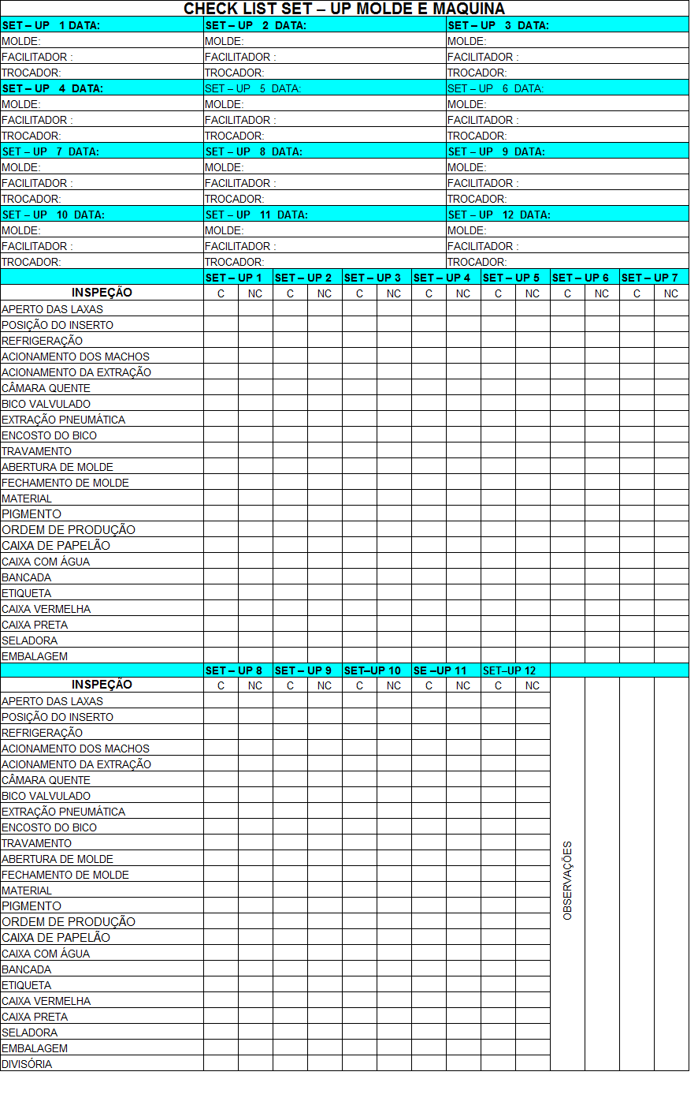
ANEXO 2 – Padronização do setup
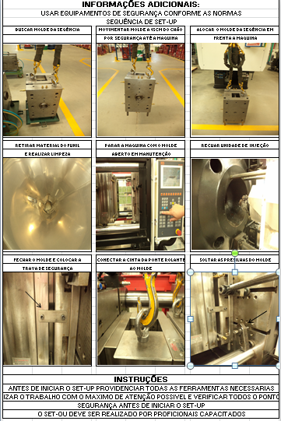

ANEXO 2 – Padronização do setup (continuação)
